LỜI CAM ĐOAN

Tôi xin cam đoan kết quả đạt được trong luận văn là sản phẩm của riêng cá nhân tôi, không sao chép lại của người khác. Trong toàn bộ nội dung của luận văn, những điều đã trình bày là của cá nhân tôi hoặc là được tôi tổng hợp từ nhiều nguồn tài liệu. Tất cả các nguồn tài liệu tham khảo có xuất xứ rõ ràng và được trích dẫn hợp pháp.
Tôi xin chịu toàn bộ trách nhiệm và chịu mọi hình thức kỷ luật theo quy định cho lời cam đoan của tôi.

Hà Nội, tháng 11 năm 2016

Trần Thị Vân

LỜI CẢM ƠN

Lời đầu tiên tôi xin gửi lời cảm ơn chân thành nhất tới PGS.TS.Lê Anh Cường Trường đại học FPT - đã dành rất nhiều thời gian quí báu để tận tình hướng dẫn, chỉ bảo và định hướng cho tôi trong suốt thời gian hoàn thành luận văn.
Tôi xin bày tỏ lòng biết ơn tới các thầy cô giáo Khoa Công nghệ thông tin - Trường Đại học Công nghệ - ĐHQGHN đã truyền đạt cho tôi những kiến thức, kinh nghiệm quý báu trong suốt thời gian học tập tại trường.
Tôi xin chân thành cảm ơn bạn bè và gia đình tôi, những người thân yêu luôn luôn ở bên khuyến khích, động viên và ủng hộ tôi trong học tập cũng như trong cuộc sống.
Do thời gian có hạn nên luận văn này không thể tránh khỏi những thiếu sót. Rất mong nhận được sự đóng góp ý kiến của các thầy cô giáo, bạn bè, các quý vị quan tâm tới vấn đề này để luận văn được hoàn thiện hơn.
Trân trọng cảm ơn!

Hà Nội, tháng 11 năm 2016
Trần Thị Vân

MỤC LỤC

LỜI CAM ĐOAN 1
MỤC LỤC 3
DANH MỤC CÁC KÝ HIỆU VÀ CHỮ VIẾT TẮT 4
DANH MỤC CÁC BẢNG 5
DANH MỤC CÁC HÌNH VẼ, KÝ HIỆU 6
MỞ ĐẦU 7
CHƯƠNG I: GIỚI THIỆU THUYẾT KIẾN TẠO 9
1.1 Lý thuyết kiến tạo (Constructivism) 9
1.2 Bản chất của dạy học theo thuyết kiến tạo 9
1.3 Mô hình học trải nghiệm của Kolb theo thuyết kiến tạo 10
1.4 Học tập đảo ngược theo thuyết kiến tạo 11
1.4.1 Sự ra đời của học tập đảo ngược 11
1.4.2 Khái niệm về lớp học đảo ngược 13
1.4.3 Cấu trúc chung về lớp hoc đảo ngược 14
1.5 Học tập đảo ngược giúp cải tiến chất lượng giáo dục sau đại học 17
1.6 Kết luận 20
CHƯƠNG II: PHÂN TÍCH VÀ THIẾT KẾ HỆ THỐNG 22
2.1 Bài toán 22
2.2 Khảo sát một số hệ thống học tập 22
2.3 Phân tích yêu cầu hệ thống 24
2.3.1 Đối với người học 24
2.3.2 Đối với giáo viên 25
2.3.3 Đối với quản trị 25
2.4 Sơ đồ tổng quan use-case 25
2.4.1 Use-case Đăng nhập 27
2.4.2 Use-case thêm bài học cho môn học 29
2.4.3 Use-case thêm tài liệu học 32
2.4.4 Use-case xem tài liệu học 35
2.4.5 Use-case Xem tiến trình học tập 37
2.4.6 Gửi phản hồi 40
2.4.7 Use-case Tạo chủ đề thảo luận 43
2.4.8 Use-case gửi bình luận theo chủ đề thảo luận 46
2.4.9 Chấm điểm phần bài tập 49
2.4.10 Use-case Cập nhập tài liệu học 50
2.4.11 Use-case Đăng ký môn học 51
2.4.12 Use-case Gửi bài tập ứng mỗi chủ đề 53
2.4.13 Use-case Thông báo 55
2.5 Sơ đồ lớp tổng quan hệ thống 57
2.6 Thiết kế cơ sở dữ liệu 58
2.6.1 Sơ đồ quan hệ thực thể 58
2.6.2 Thiết kế chi tiết các bảng 59
2.7 Kết luận 66
CHƯƠNG III: CÀI ĐẶT HỆ THỐNG 67
3.1 Kiến trúc hệ thống 67
3.2 Cài đặt 67
3.3 Giao diện hệ thống 68
3.3.1 Giao diện mẫu hệ thống với phân quyền giáo viên 68
3.3.2 Giao diện mẫu hệ thống với phân quyền người học 72
3.4 So sánh hiệu quả sử dụng với một số hệ thống phần mềm khác 74
3.5 Kết luận 75
KẾT LUẬN 76
TÀI LIỆU THAM KHẢO 78

DANH MỤC CÁC KÝ HIỆU VÀ CHỮ VIẾT TẮT

CNTT | Công nghệ thông tin
FLN | Flipped Learning Network
Mooc | Massive Open Online Course

DANH MỤC CÁC BẢNG

Bảng 2.1: Bảng chi tiết Use-case hệ thống 27
Bảng 2.2: Bảng use-case đăng nhập 28
Bảng 2.3: Bảng mô tả các phần tử trong màn hình đăng nhập 28
Bảng 2.4: Bảng chi tiết use-case bài học cho môn học 29
Bảng 2.5: Bảng mô tả các phần tử trong màn hình thông tin bài học 30
Bảng 2.6: Bảng chi tiết use-case thêm tài liệu học 33
Bảng 2.7: Bảng mô tả màn hình giao diện 34
Bảng 2.8: Bảng use-case xem tài liệu học 35
Bảng 2.9: Bảng mô tả màn hình giao diện xem tài liệu học 36
Bảng 2.10: Bảng use-case xem tiến độ học tập 37
Bảng 2.11: Bảng mô tả màn hình giao diện xem tiến trình học 38
Bảng 2.12: Bảng use-case gửi phản hồi 40
Bảng 2.13: Bảng mô tả phần tử trong màn hình giao diện gửi phản hồi 41
Bảng 2.14: Bảng chi tiết use-case tạo chủ đề thảo luận 44
Bảng 2.15: Mô tả màn hình giao diện tạo chủ đề thảo luận 44
Bảng 2.16: Bảng use-case thảo luận 46
Bảng 2.17: Mô tả màn hình giao diện gửi bình luận 47
Bảng 2.18: Bảng use-case chấm điểm 49
Bảng 2.19: Bảng chi tiết use-case cập nhập tài liệu học 50
Bảng 2.20: Bảng chi tiết use-case đăng ký môn học 51
Bảng 2.21: Mô tả các phần tử màn hình giao diện đăng ký môn học 52
Bảng 2.22: Bảng use-case gửi bài tập 53
Bảng 2.23: Mô tả màn hình giao diện gửi bài tập 55
Bảng 2.24: Bảng chi tiết use-case thông báo 56
Bảng 2.25: Bảng chủ đề 60
Bảng 2.26: Bảng bài tập môn học 60
Bảng 2.27: Bảng bình luận 61
Bảng 2.28: Bảng đăng ký môn học 61
Bảng 2.29: Bảng điểm môn học 61
Bảng 2.30: Bảng tài liệu môn học 62
Bảng 2.31: Bảng thông tin môn học 62
Bảng 2.32: Bảng tiến độ học tập 62
Bảng 2.33: Bảng người dùng 63
Bảng 2.34: Bảng giáo viên 63
Bảng 2.35: Bảng học sinh 64

DANH MỤC CÁC HÌNH VẼ, KÝ HIỆU

Hình 1.1: Mô hình học tập qua trải nghiệm của kolb . 11
Hình 1.2: Lớp học đảo ngược . 14
Hình 1.3: Bức tranh tổng quan lớp học đảo ngược 15
Hình 2.1: Sơ đồ tổng quan use-case 26
Hình 2.2: Màn hình giao diện đăng nhập 28
Hình 2.3: Luồng xử lý đăng nhập 29
Hình 2.4: Mành hình thông tin bài học 30
Hình 2.5: Luồng xử lý thông tin bài học 31
Hình 2.6: Biểu đồ tuần tự xử lý thông tin bài học 31
Hình 2.7: Sơ đồ lớp xử lý thông tin bài học 32
Hình 2.8: Màn hình giao diện thêm tài liệu học 33
Hình 2.9: Luồng xử lý thêm tài liệu học 34
Hình 2.10: Sơ đồ lớp thêm tài liệu học 34
Hình 2.11: Màn hình giao diện xem tài liệu học 36
Hình 2.12: Luồng xử lý xem tài liệu học 37
Hình 2.13: Màn hình giao diện xem tiến trình học tập 38
Hình 2.14: Luồng xử lý xem tiến trình học 39
Hình 2.15: Sơ đồ lớp xem tiến trình học 39
Hình 2.16: Màn hình giao diện gửi phản hồi. 41
Hình 2.17: Luồng xử lý gửi phản hồi. 42
Hình 2.18: Sơ đồ lớp gửi phản hồi 43
Hình 2.19: Màn hình giao diện tạo chủ đề thảo luận 44
Hình 2.20: Luồng xử lý tạo chủ đề thảo luận 45
Hình 2.21: Sơ đồ lớp tạo chủ đề thảo luận 45
Hình 2.22: Màn hình gửi bình luận 47
Hình 2.23: Luồng xử lý gửi bình luận 48
Hình 2.24: Sơ đồ lớp gửi bình luận 48
Hình 2.25: Luồng xử lý cập nhập tài liệu học 50
Hình 2.26: Màn hình giao diện đăng ký môn học 52
Hình 2.27: Luồng xử lý đăng ký môn học 52
Hình 2.28: Màn hình giao diện gửi bài tập 54
Hình 2.29: Luồng xử lý gửi bài tập 55
Hình 2.30: Sơ đồ lớp mối quan hệ giữa các lớp giáo viên, lớp học, khóa học 57
Hình 2.31: Sơ đồ lớp phần xử lý bài học 57
Hình 2.32: Sơ đồ quan hệ giữa các lớp phần thảo luận 58
Hình 2.33: Sơ đồ quan hệ giữa các thực thể trong hệ thống 59
Hình 2.34: Sơ đồ quan hệ giữa các bảng trong cơ sở dữ liệu 64
Hình 2.35: Sơ đồ quan hệ giữa các phần gửi thông báo tự động 65
Hình 3.1: Kiến trúc hệ thống 67
Hình 3.2: Danh sách môn dạy của giáo viên 69
Hình 3.3: Thông tin chi tiết bài học 69
Hình 3.4: Nhận xét bài học sinh viên 70
Hình 3.5: Xem tiến độ học tập 71
Hình 3.6: Màn hình thảo luận 71
Hình 3.7: Đăng ký môn học 72
Hình 3.8: Danh sách môn học đã đăng ký 73
Hình 3.9: Gửi bài tập lên hệ thống 73
Hình 3.10: Xem chi tiết tiến độ học tập 74

MỞ ĐẦU
Với sự phát triển từng ngày của khoa học công nghệ và xã hội, những kiến thức sinh viên tiếp thu từ khi bước vào trường đến khi ra trường đã có thể trở nên lạc hậu. Chính vì vậy việc đáp ứng nhu cầu học tập để người học có khả năng tự học, tự nghiên cứu hiện nay đang được nhiều trường quan tâm.
Trên thực tế ở các trường đại học hiện nay, sinh viên vẫn rất thụ động trong việc tiếp thu và tích lũy kiến thức mà luôn phụ thuộc, dựa dẫm vào nội dung bài giảng của giảng viên. Sinh viên thường ít đọc trước bài ở nhà, việc tham gia thảo luận trên lớp còn hạn chế. Học đại học là tự nghiên cứu, tự học, nhưng nhiều sinh viên không làm chủ được vấn đề này. Khi làm thực hành thì sinh viên vẫn chỉ dừng lại ở việc bắt chước và áp dụng một cách máy móc, kỹ năng giải quyết một vấn đề mới rất lúng túng và có thể không làm được do lý thuyết không lắm vững, còn khi học lý thuyết sinh viên luôn thấy khó khăn, dễ nản. Ngoài ra thói quen ngại phát biểu trong giờ học sẽ dẫn đến ngại phát biểu, ngại đưa ra những quan điểm cá nhân của mình khi tiếp xúc với môi trường làm việc thực tế. Nguyên nhân một phần do giảng viên có thể chưa có phương pháp tổ chức lớp học phù hợp, hoặc tổ chức thảo luận để lôi cuốn sinh viên, một phần do tính ỉ lại, lười vận động và suy nghĩ của sinh viên. Do đó những buổi học trên lớp thường diễn ra tẻ nhạt, thiếu sôi động. Gần đây các nhà giáo dục trên thế giới đã xây dựng một phương pháp học tập mới được gọi tên là học tập đảo ngược (flipped learning) giúp người học tăng tính tự chủ và kỹ năng tự học tốt hơn. Học tập đảo ngược là nơi có sự kết hợp giữa các giờ lên lớp bình thường với việc sử dụng các công cụ máy tính để hỗ trợ quá trình học. Để áp dụng thành công phương pháp này, đòi hỏi cả người dạy và người học đều thay đổi thói quen dạy-học của mình, ngoài ra cần phải có một hệ thống để hỗ trợ quá trình học tập.
Đề tài này nằm trong hướng phân tích thiết kế và xây dựng hệ thống học tập để hỗ trợ người học cũng như giáo viên trong việc dạy và học.
Đề tài được nghiên cứu dựa trên việc vận dụng quan điểm về dạy học như học thuyết kiến tạo, thuyết vi hành, học sáng tạo, học phân hóa, Mooc và phương pháp giảng dạy học lấy học sinh làm trung tâm, học qua giải quyết vấn đề, học qua các dự án, học tập đảo ngược. Cụ thể đề tài tập trung phân tích hệ thống học tập dựa theo phương pháp hỗ trợ học tập đảo ngược, áp dụng công nghệ thông tin để xây dựng hệ thống hỗ trợ học tập cho cả người học và người dạy.
Nội dung chính của luận văn được trình bày trong ba chương và phần kết luận.
Chương 1 giới thiệu thuyết kiến tạo và phương pháp học tập đảo ngược. Trong chương này trình bày cơ sở khoa học nghiên cứu của đề tài dựa trên thuyết kiến tạo và mô hình học tập đảo ngược.
Chương 2 phân tích thiết kế hệ thống. Qua khảo sát một số hệ thống học tập hiện nay và dựa trên những ưu điểm của các hệ thống hiện tại, chương này trình bày phần phân tích thiết kế hệ thống hỗ trợ học tập phù hợp cho môi trường học tập khi áp dụng phương pháp học tập đảo ngược. Hệ thống này cần có những yêu cầu cơ bản hỗ trợ học cho người học như xem tài liệu học, đánh giá qua quiz, điểm bài học, phản hồi của giáo viên, thảo luận qua diễn đàn, thông báo khi có các thay đổi của hệ thống.
Chương 3 xây dựng hệ thống. Chương này trình bày về công nghệ sử dụng để xây dựng hệ thống và thực thi, cài đặt hệ thống.
Cuối cùng, phần kết luận trình bày một số kết quả đạt được của luận văn và hướng nghiên cứu tiếp theo trong tương lai.

CHƯƠNG I: GIỚI THIỆU THUYẾT KIẾN TẠO

1.1 Lý thuyết kiến tạo (Constructivism)
Khởi nguồn từ những khám phá của Jean Piaget về tri thức của con người là do con người tự tạo dựng dựa trên những thực nghiệm cá nhân chứ không phải tự nhiên mà có. Đây là một khám phá mở đường trong ngành khoa học tâm lý học khiến những người làm việc liên quan đến nhận thức về tri thức như các nhà xã hội học, giáo dục học, hay các giảng viên có thể nhìn nhận lại về các thực tiễn hành động của mình. Thuyết kiến tạo là một học thuyết, một tri thức luận về sự nhận thức tri thức hay một định hướng giáo dục. Theo lý thuyết này, khi con người đối mặt với một vấn đề mới, con người sẽ sử dụng những ý tưởng và kinh nghiệm có từ trước để đối ứng. Điều này có thể dẫn đến làm thay đổi điều mà con người tin tưởng và loại bỏ chúng nếu không thích đáng. Tuy nhiên, trong bất cứ hoàn cảnh nào, theo bản năng con người sẽ đưa ra những nghi vấn, khám phá và đánh giá cái mà con người biết đến hoặc đang tìm hiểu, đó chính là cách giúp con người trở thành những nhà kiến tạo tri thức cho chính bản thân.
Kiến tạo là một lý thuyết về cách học, chúng ta học tập dựa trên sự tự kiến tạo tri thức thông qua sự trải nghiệm và tương tác giữa kinh nghiệm với các ý tưởng bên trong và bên ngoài của cá nhân. Thuyết kiến tạo là ở đó con người đi tìm câu trả lời cho câu hỏi “chúng ta học như thế nào?” [1][3].

1.2 Bản chất của dạy học theo thuyết kiến tạo
Theo Piaget, kiến thức phát triển theo một quy luật hết sức phức tạp trong cấu tạo và hoạt động dựa trên một nền tảng logic tự thân. Vì vậy khi con người buông bỏ một lý thuyết hiện tại, một hệ thống niềm tin, cần nhiều sức lực hơn là chỉ đơn giản giới thiệu họ với một lý thuyết tốt hơn. Theo quan điểm của ông lối dẫn đến tri thức cao nhất là quá trình từ chi tiết đến tổng thể, từ bối cảnh cụ thể đến khái niệm tổng quát, từ có hỗ trợ bên ngoài đến quá trình tự vận hành bên trong. Dạy học không bao giờ có thể trực tiếp thay vào đó là để người học tự biên dịch cái họ nghe thấy, nhìn thấy bằng kiến thức và trải nghiệm. Kiến thức xây dựng được là do quá trình trải nghiệm và tương tác với thế giới [3][12].
Vậy dạy và học là một quá trình hoạt động mà ở đó nhà trường, bạn bè, thầy cô chỉ đóng vai trò là những người trợ giúp, hướng dẫn hay định hướng, người học phải tự mình khai phá, tiếp nhận tri thức và biến những tri thức đó trở thành tri thức của chính mình.
Thuyết kiến tạo được xây dựng dựa trên cơ sở nhận thức duy vật; tức là nhận thức quá trình hoạt động thu nhận tri thức; bản chất của ý thức là tích cực, tự giác, sáng tạo theo nhu cầu biến đổi khách thể. Thực chất của tri thức là hình ảnh chủ quan của thế giới bên ngoài [1]. Về bản chất, theo Piaget, tiếp nhận tri thức được đánh giá qua ba yếu tố khả năng hoạt động trí tuệ trong thế giới thực, khả năng phân tách kiến thức từ gốc rễ, khả năng liên kết các tình huống.
Khả năng hoạt động trí tuệ trong thế giới thực tức là triển khai các hoạt động trong đầu thay vì thể hiện ra ngoài. Khi người học có thể chuyển những kiến thức và trải nghiệm vào thực tiễn tức là người học đã được tiếp nhận một phần tri thức. Việc chuyển thể này không phải do việc dạy trực tiếp từ giáo viên mà chính do bản thân người học [3][8]. Do đó khi người dạy truyền tải cho người học một khái niệm, mà người học chỉ thụ động tiếp nhận tức là người dạy đã không cho người học cơ hội để tự thân khám phá.
Khả năng phân tách kiến thức từ gốc rễ của kiến thức đó từ bối cảnh sử dụng và mục tiêu cá nhân. Kiến thức nhận được từ sự trải nghiệm qua việc tương tác với con người khác và sự vật khác chứ không phải là thông tin được phân phát ở một đầu và tái sử dụng ở một đầu khác.
Khả năng liên kết các tình huống tức là khái niệm không chỉ tồn tại độc lập mà là sự tổ hợp của nhiều các tri thức khác nhau. Qua các trải nghiệm và có được sự trợ giúp từ người dạy, người học có thể liên kết các tình huống hay liên kết các tri thức khác nhau để có chiều sâu hơn về tri thức đó.

1.3 Mô hình học trải nghiệm của Kolb theo thuyết kiến tạo
Dạy học theo quan điểm thuyết kiến tạo là giáo viên hướng dẫn học sinh tự khám phá ra tri thức, thực hiện nhiệm vụ học tập, từ đó kiến tạo tri thức cho bản thân. Người học tự xây dựng kiến thức riêng của bản thân bằng cách kết hợp thông tin đã có với thông tin mới, nhờ vậy kiến thức mới trở nên có ý nghĩa cá nhân đối với người học. Sau đây là mô hình dạy học của Kolb theo lý thuyết kiến tạo [15]:
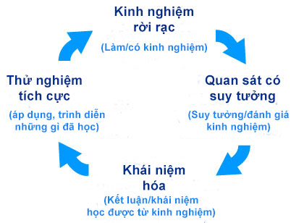

Hình 1.1: Mô hình học tập qua trải nghiệm của kolb [15].
Trong chu trình này, người học có thể khởi đầu từ bất kỳ bước nào, nhưng cần tuân thủ theo trình tự của chu trình. Tuy nhiên, người học nên bắt đầu từ việc dựa vào những kinh nghiệm (concrete experience) vốn có như người học có thể đã xem một số video trên Internet hoặc nghe bài giảng trên lớp hay đọc tài liệu nào đó, đôi khi là tự mình mò mẫm v.v.. Các yếu tố này sẽ tạo ra các kinh nghiệm cho người học tại thời điểm khởi đầu này. Tiếp theo người học cần suy ngẫm, đánh giá, phân tích (reflective observation) những kinh nghiệm đó để từ đó rút ra được định hướng cho quá trình tiếp theo. Từ những quan sát và đánh giá người học khái quát hóa các kinh nghiệm đã tìm hiểu được để hình thành các khái niệm (abstract conceptualisation). Khi người học đã khám phá những khái niệm tương ứng thì tới lớp học sẽ có cơ hội để làm và áp dụng (active experimentation). Ở đây họ được tương tác với những người học khác, được sự hỗ trợ của giáo viên, nhận được feedback về những việc mình làm ngay lập tức. Đó là những điều kiện rất tốt cho sự tiến bộ. Giáo viên có thời gian quan sát người học và hỗ trợ từng người / nhóm sinh viên.

1.4 Học tập đảo ngược theo thuyết kiến tạo

1.4.1 Sự ra đời của học tập đảo ngược
Học tập đảo ngược có thể hiểu ngắn gọn là hình thức đảo ngược hoàn toàn cách dạy học truyền thống. Kiến thức mới được người học tự tìm hiểu thường qua các bài giảng video. Giờ học trên lớp tập trung giải quyết các nội dung vốn trước đây được coi là bài tập về nhà và dành nhiều thời gian hơn cho việc thảo luận, đào sâu kiến thức. Phương pháp này được chính thức áp dụng từ năm 2006, khi GS. Bill Brantley đưa ra hình thức học tập đảo ngược ở hội thảo dạy học chính trị, khoa học của Mỹ. Trước đó, từ năm 2004, khái niệm về lớp học đảo ngược cũng đã được Tenneson và McGlass đưa ra trong dạy học thực tiễn [7][11].
Theo tổ chức FLN, học tập đảo ngược là một phương pháp sư phạm dựa trên học thuyết kiến tạo, thuyết học tập dựa trên kinh nghiệm mà chủ đạo là việc chuyển đổi từ không gian học tập nhóm sang không gian học tập cá nhân. Kết quả của quá trình làm việc nhóm được chuyển đổi thành một môi trường học tập tương tác năng động. Ở môi trường học tập này giáo viên hướng dẫn học sinh áp dụng các khái niệm vào thực tế và tham gia các hoạt động sáng tạo trong các chủ đề. Đồng thời tổ chức này còn đưa ra 4 trụ cột của học tập đảo ngược được thể hiện theo các chữ cái đầu tiên trong thuật ngữ F-L-I-P [6][11].
Yếu tố thứ nhất là môi trường linh hoạt (FLEXIBLE ENVIRONMENT). Học tập đảo ngược cho phép kết hợp nhiều cách thức học tập. Giáo viên thường sắp xếp lại không gian học tập trong lớp học của họ để có thể hỗ trợ làm việc theo nhóm hoặc cá nhân. Người học có thể chọn không gian hay nơi để họ trao đổi và học tập. Việc đánh giá và tự đánh giá giúp cho người học và người dạy hiểu được các vấn đề để kịp thời khắc phục.
Yếu tố thứ hai là văn hóa học tập (LEARNING CULTURE). Trong mô hình học tập truyền thống mà giáo viên là trung tâm, là người cung cấp nguồn thông tin chính. Trong mô hình học tập đảo ngược chuyển sang một cách tiếp cận ngược lại là lấy người học làm trung tâm, thời gian học tập trên lớp không còn là việc giảng giải thuần túy mà là nơi để khám phá sâu hơn về chủ đề học. Qua đó, người học sẽ tích cực tham gia xây dựng kiến thức và đánh giá việc học của mình một cách ý nghĩa.
Yếu tố thứ ba là nội dung có chủ ý (INTENTIONAL CONTENT ). Người dạy thường xác định những gì họ cần để đưa sinh viên tiếp cận bài học, để giúp sinh viên tự mình khám phá. Việc thiết kế nội dung bài học theo hướng cá nhân hóa hoặc một nhóm sẽ giúp việc học của sinh viên được tốt hơn.
Yếu tố thứ tư là chuyên gia giáo dục (PROFESSIONAL EDUCATOR). Trong mô hình học tập đảo ngược, người thầy không phải là người truyền thụ kiến thức, mà đòi hỏi người thầy là những chuyên gia về tri thức và tâm lý học. Trong thời gian trên lớp, họ liên tục quan sát sinh viên của mình, cung cấp cho họ thông tin phải hồi có liên quan và đánh giá người học.

1.4.2 Khái niệm về lớp học đảo ngược
Theo cách hiểu đơn giản về lớp học đảo ngược là đảo ngược quá trình học truyền thống, tức là những gì trước làm ở lớp, giờ làm ở nhà và ngược lại [2]. Ngoài ra người thực thi cần tuân theo nhiều việc như chuẩn bị toàn bộ kế hoạch làm việc của khóa học, xem và đọc trước các tài liệu cần thiết trước khi đến lớp, động viên kịp thời khi người học gặp khó khăn, ghi lại lộ trình học tập v.v.. để đưa tới sự thành công của phương pháp này.
Đối với người học khi học tập ở nhà, người học tìm kiếm các nguồn tài nguyên theo kế hoạch học tập từng phần, xem video, tài nguyên hướng dẫn được cung cấp. Khi xem video, sinh viên có thể dừng hoặc xem lại. Khi dừng, sinh viên nên nhớ ghi lại những điểm chính của bài. Trong khi xem có câu hỏi nảy ra trong đầu sẽ ghi lại và tóm tắt những gì đã học được vào tập ghi chép hoặc trên blog. Khi tới lớp sẽ mang theo những câu hỏi và điều đó sẽ giúp họ định vị lại những quan niệm sai lầm. Nếu nhiều người học có chung một câu hỏi, người thầy cần phải xem xét lại video, có thể video chưa trình bày vấn đề một cách rõ ràng và chính xác. Người thầy nên ghi chú lại điều này để cải tiến video.
Giờ làm việc trên lớp được bắt đầu, sau khi những câu hỏi ban đầu đã được trả lời, người học sẽ được phân công các nhiệm vụ trên lớp. Đó có thể là làm bài thực hành, hoạt động điều tra khảo sát, hoặc là theo hướng giải quyết bài toán.

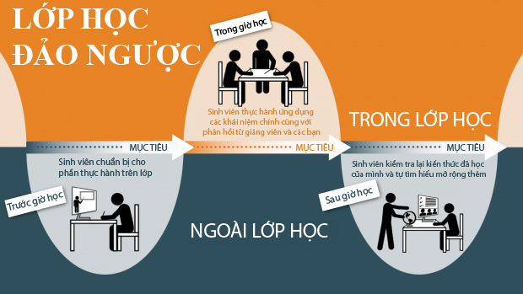

Hình 1.2: Lớp học đảo ngược [14].
Để kiểm tra toàn bộ quá trình học của người học, người thầy vẫn sử dụng việc đánh giá bài tập lớn. Tuy nhiên vai trò của giáo viên trong lớp đã thay đổi một cách đáng kể. Giáo viên không còn dành nhiều thời gian vào việc trình bày thông tin nữa, mà thay vào đó giáo viên đóng vai trò là người hướng dẫn. Giáo viên sẽ dành phần lớn thời gian của mình vào việc tương tác và giúp đỡ sinh viên giải quyết các khó khăn. Một trong những ưu điểm của học tập đảo ngược đó là người học sẽ nhận được nhiều sự giúp đỡ hơn. Giáo viên dành thời gian của mình để đi dạo xung quanh phòng học để giúp đỡ người học cùng với những khái niệm mà người học còn chưa rõ.
Vậy học tập đảo ngược là tăng thời gian cho việc đào sâu suy nghĩ và giảm thời gian tiếp thu thụ động của sinh viên. Để từ đó khuyến khích sự làm việc nhiều hơn của sinh viên trên lớp, giáo viên có nhiều thời gian trợ giúp học sinh, giúp học sinh yếu kém cần hiểu bài hoặc học sinh có tư duy tốt mở rộng kiến thức.

1.4.3 Cấu trúc chung về lớp hoc đảo ngược
Từ phương pháp giảng dạy truyền thống, giáo viên là trung tâm của lớp học. Sự thay đổi phương pháp luận của học tập đảo ngược đó là lấy người học làm trung tâm, nội dung học chủ yếu trên máy tính, thông qua các video hoặc các học liệu được giảng viên cung cấp chứ không phải các bài giảng tại lớp học. Sự kết hợp phương pháp đào tạo có giảng viên và kết hợp với việc học trên máy tính với mục đích tăng tính thực hành, chủ động tiếp cận kiến thức. Sinh viên tự thiết kế bài học của mình tùy theo năng lực học của từng cá nhân mà đầu tư thời gian cho việc tiếp nhận kiến thức sao cho hiệu quả. Vai trò của giáo viên sẽ chuyển đổi từ người giảng bài sang vai trò người hỗ trợ hướng dẫn. Dưới đây là bức tranh tổng quan về mô hình lớp học đảo ngược được tham khảo từ cuốn “The Flipped classroom: full picture Class” và áp dụng của mô hình học tập của Kolb [3].
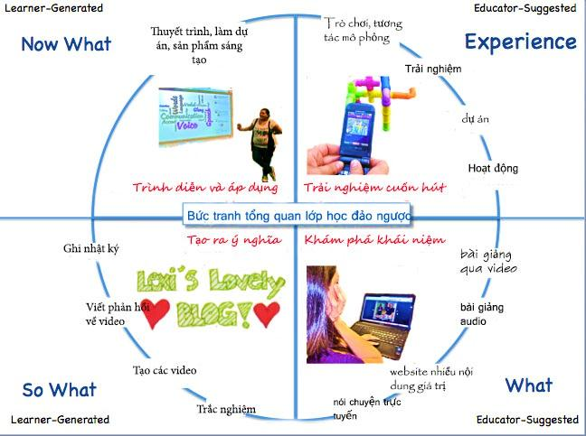

Hình 1.3: Bức tranh tổng quan lớp học đảo ngược [9].
Trong bức tranh hình 1.3 trên, vòng tròn học tập chia ra làm 4 giai đoạn cơ bản như là trải nghiệm cuốn hút, khám phá khái niệm, tạo ra ý nghĩa, trình diễn và áp dụng.
Giai đoạn trải nghiệm cuốn nên được bắt đầu khi chu trình học tập bắt đầu. Ở giai đoạn này, bài học thường bắt đầu với một bài tập trải nghiệm để thúc đẩy sinh viên tham gia vào quá trình học tập. Lúc này giáo viên có thể đưa ra các vấn đề cho sinh viên khám phá. Những trò chơi hoặc là một ứng dụng mã nguồn cộng đồng để tìm thấy giá trị thực sự của nội dung và tạo ra sự hứng thú, tò mò cho người học. Có các câu hỏi để dẫn hoặc khung lại nội dung cần chú ý cho sinh viên là điều tuyệt vời. Bởi mục đích của phần này cuối cùng là để sinh viên trả lời câu hỏi tại sao. Giáo viên nên áp dụng thêm phương pháp học thông qua giải quyết vấn đề và học qua các dự án, học bằng khám phá v.v.. Những hoạt động trong giai đoạn này cần phải gắn liền với thực tế hay xuất phát từ thực tế để giải quyết bài toán của thực tế. Mục tiêu là thúc đẩy người học tham gia đầy đủ và quá trình học tập. Các hoạt động học tập được thiết kế có sự nhập vai tức là người học được trải nghiệm ngay lập tức. Điều này sẽ làm nảy sinh các kết nối giữa cá nhân với những kinh nghiệm đã có để tạo ra ý nghĩa mong muốn cho bài học hay có thể hiểu đây như một hoạt động học tập kiến tạo. Người học sẽ quan tâm tới chủ đề của bài học vì đã thông qua trải nghiệm thực tế. Từ trải nghiệm thực tế, họ sẽ nảy sinh mong muốn tìm hiểu thêm, tìm hiểu sâu hơn về vấn đề đó.
Giai đoạn khám phá khái niệm mới được thực hiện sau khi đã thúc đẩy được người học tham gia vào quá trình học, người học đã có khát khao muốn tìm hiểu thêm về chủ đề, kế tiếp là các hoạt động để người học khám phá ra những khái niệm mới. Khái niệm mới sẽ dần được khám phá thông qua việc xem/nghe của các chuyên gia nói nói về khái niệm/chủ đề này. Thông tin được trình bày qua bài giảng video, qua các trang web nội dung phong phú, dưới mô phỏng, hoặc văn bản hay đọc trực tuyến. Video được sử dụng để giúp người học học những khái niệm trừu tượng trong bài học. Vai trò của giáo viên trong giai đoạn này, đó là đưa ra những lựa chọn cho người học, lựa chọn đó có thể là video hay những nội dung online có liên quan. Người học có thể xem những chuyên gia đã nói gì về điều đó thông qua các video trên internet. Thông tin về bài học có thể được mô tả ngắn gọn rõ ràng trong video do giáo viên tự quay, hoặc cũng có thể khám phá nội dung đó thông qua những website giầu trải nghiệm. Các video hỗ trợ việc học tập trải nghiệm chứ không phải là trung tâm của trải nghiệm học tập. Một phần trong giai đoạn này là nói chuyện trực tuyến để sinh viên đưa ra các yêu cầu hoặc câu hỏi về nội dung đã được trình bày trong tài liệu học. Thông qua nói chuyện, sinh viên có thể đặt câu hỏi hoặc đưa ra đề xuất. Sau đó, giáo viên hoặc những sinh viên khác có thể cùng tham gia trả lời, thảo luận trực tuyến.
Ở giai đoạn tạo ra ý nghĩa, sau khi đã tìm hiểu khám phá về khái niệm mới, người học sẽ làm cho điều đó có ý nghĩa. Người học cần có thời gian để nhìn nhận lại vấn đề, xem xét lại khái niệm, để hiểu thấu đáo hơn về chủ đề của bài học, về những gì đã thử nghiệm, đã đọc, đã xem ở giai đoạn trước, đây có thể coi là quá trình phản tỉnh (reflection). Người học phát triển các kỹ năng để phản tỉnh, qua thảo luận, xem xét, phân tích, đánh giá và tổng hợp những điều đã được học. Người học thực hiện phản tỉnh thông qua các hình thức như viết blog để soi chiếu lại những nội dung đã học, làm video/audio để thể hiện lại bài giảng bằng âm thanh; hình ảnh, chia sẻ ghi chú hoặc trạng thái trên các trang mạng xã hội, group của lớp, tạo một bản tóm tắt đơn giản, hoặc hướng dẫn một bạn khác học, hay thảo luận với bạn khác trước giờ học. Vai trò của giáo viên trong giai đoạn này là hướng dẫn hoặc minh họa cho người học biết cách làm reflection. Ngoài ra, cũng có thể tư vấn để sinh viên có cách reflection phù hợp với bản thân. Giáo viên có thể hướng dẫn sinh viên viết blog hoặc làm video giảng bài.
Ở giai đoạn trình diễn và áp dụng, người học trình bày về những thứ học đã học được và vận dụng những học liệu theo cách để làm sáng tỏ nó. Khi đó, người học có nhiều lựa chọn để minh họa, diễn thuyết về những cái mình đã biết. Đây là giai đoạn tốt nhất để làm việc nhóm cũng như thực hiện các trao đổi, thảo luận theo nhóm hay tập thể lớp. Người học cũng có thể làm bài tập lớn và đưa ra những thắc mắc khi áp dụng kiến thức đó cho bài tập lớn.

1.5 Học tập đảo ngược giúp cải tiến chất lượng giáo dục sau đại học
Năm 2007, hai giáo viên là Jonathan Bergman và Aaron Sams ở trường phổ thông Woodland Park ở Woodland Park, đã phát hiện ra một phần mềm để ghi lại việc trình diễn powerpoint [3][6][8]. Họ ghi lại bài giảng trực tiếp của mình và tải lên mạng Internet cho những học sinh không tham gia được buổi học. Từ đó bài học trực tuyến bắt đầu phát triển rộng rãi. Bergman và Sams đã được mời nói chuyện với giáo viên trên toàn nước Mỹ về phương pháp này. Các giáo viên khác bắt đầu sử dụng các video trực tuyến để dạy sinh viên không tham gia trực tiếp trên lớp, để dành thời gian trên lớp cho việc làm việc hợp tác và các bài tập để lĩnh hội khái niệm. Với mô hình giáo dục truyền thống "một mô hình phù hợp tất cả" thường đem lại những kết quả nghèo nàn và hạn chế.
Theo thống kê ở Mỹ, chỉ có 69% học sinh hoàn thành chương trình học phổ thông đúng hạn 4 năm, còn lại 31% học sinh hoàn thành sau thời hạn. Trung bình mỗi ngày có 7200 "học sinh bỏ học giữa chừng", tương ứng có 1.3 triệu học sinh bỏ học mỗi năm [6]. Bên cạnh đó tính có sẵn của các video trực tuyến và việc tăng lượng truy cập của sinh viên với công nghệ mở đường cho các hình thức lớp học đảo ngược. Theo thống kê về con số người trưởng thành xem một video giáo dục trực tuyến cho thấy: Năm 2007 chiếm 15% số người sử dụng internet. Năm 2010 con số này đã tăng tới 30% số người sử dụng internet [6]. Đã có 2.400 bài giảng video online ở học viện Khan, các video này bao phủ các chủ đề từ số học đến vật lý, tài chính đến lịch sử.
Mô hình hoạt động trường phổ thông Clintondale. Rất nhiều trường học, lớp học đã sử dụng mô hình lớp học đảo ngược. Dưới đây là mô hình và cách làm của trường phổ thông Clintondale gần Detroit, nơi được coi là thành công rực rỡ trong việc áp dụng mô hình này. Hình thức hoạt động như thế nào [6][9]?. Giáo viên tạo ra 3 video mỗi tuần. Sinh viên xem các video dài 5 đến 7 phút ở nhà, hoặc ở trường nếu ở nhà không có internet. Giờ học trên lớp được dành cho làm việc trong phòng labs hoặc các hoạt động tương tác để minh họa cho các khái niệm, lý thuyết nói chung. Sinh viên nhận được những phản hồi nhanh chóng. Giáo viên có nhiều thời gian để giúp sinh viên giải thích những khái niệm. Sinh viên không bị làm sai bài. Trước đó, rất nhiều sinh viên không thể hoàn thành bài tập về nhà. Làm việc trên lớp giúp giảm tối đa những tình trạng này. Giáo viên xem lại những khái niệm mà sinh viên chưa hiểu. Sau khi sinh viên xem những bài giảng, họ viết ra những câu hỏi còn băn khoăn. Giáo viên rà soát lại những câu hỏi này với từng học sinh. Giáo viên hỗ trợ sinh viên trong lớp. Với những sinh viên không có công nghệ hoặc bố mẹ hỗ trợ ngoài giờ trên lớp, giờ đây có thể có sự hướng dẫn của giáo viên trong lớp học. Kết quả đạt được khi sử dụng phương pháp học tập đảo ngược, trước khi đảo ngược: 50% tân sinh viên trượt kỳ thi tiếng anh; 44% tân sinh viên trượt môn toán; 736 trường hợp bị kỷ luật trong một học kỳ [7], sau khi đảo ngược: 19% tân sinh viên trượt kỳ thi tiếng anh; 13% tân sinh viên trượt môn toán; 249 trường hợp bị kỷ luật trong một học kỳ [7].
Mô hình và cách làm của khoa quốc tế, trường đại học FPT. Nội dung môn học được chia thành các mục tiêu nhỏ khác nhau. Việc học của sinh viên ở mỗi mục tiêu được thiết kế theo mô hình học tập đảo ngược. Riêng với mục tiêu dạy kỹ năng còn được thiết kế theo cả mô hình chiếm lĩnh kỹ năng Dreyfus hay cũng như mô hình học tập Kolb. Việc học qua trải nghiệm được sinh ra khi xem xét những vấn đề thực tế ở trên lớp. Cách giáo viên làm là cho sinh viên xem để suy nghĩ về một vài tính năng nào đó của các ứng dụng thực tế và bài tập lớn của họ. Đó chính là gợi ý cho những khái niệm họ phải xem xét để giải quyết dự án của môn. Các bài tập lớn được đưa ra ngay từ đầu môn và mỗi buổi học sẽ có những gợi ý về những tính năng đã có thể làm được sau những nội dung cụ thể. Tuy nhiên, sự cuốn hút có thể đến từ việc một số sinh viên đã hoàn thành được một vài tính năng nào đó và chia sẻ cho các thành viên khác trong lớp. Việc khám phá khái niệm được thực hiện ở bên ngoài lớp học. Trước mỗi buổi học, sinh viên khám phá khái niệm mới dựa vào học liệu do giáo viên cung cấp, chủ yếu là những video ngắn, tự tìm trên Internet cũng như tham khảo với các bạn học và giáo viên thông qua các kênh liên lạc như thư điện tử, facebook v.v.. Ở ngoài lớp, khi đã khám phá được các khái niệm, sinh viên làm các bài kiểm tra để củng cố những điều mới học được. Sau khi đã khám phá và nắm được ý nghĩa của các khái niệm họ bắt đầu áp dụng vào bài tập lớn của mình, chia sẻ và trình diễn trên lớp. Công việc chủ yếu của giáo viên trên lớp là hỗ trợ sinh viên. Với những sinh viên chủ động tìm trợ giúp thì công việc của giáo viên là tìm sinh viên khác có thể trợ giúp, nhưng cần chắc chắn rằng khó khăn của sinh viên được giải quyết. Sẽ có nhiều sinh viên gặp khó khăn nhưng không đề nghị hỗ trợ, do đó công việc khi đó là quan sát xem những sinh viên nào gặp vấn đề và chủ động ngồi cùng để hỗ trợ. Với sinh viên lười không học gì ở nhà thì việc của giáo viên là hỏi thăm, ngồi cạnh để sinh viên học bất cứ điều gì, thậm chí là cùng xem video. Đánh giá sinh viên: Mỗi môn học có hai điểm thi; một điểm thi lý thuyết lấy bằng thi trắc nghiệm và một điểm thi thực hành có điểm thành phần 20% điểm tiến độ, 20% điểm bảo vệ bài tập lớn, 60% bài thi cuối môn. Điểm tiến độ là tổng điểm ở từng mục tiêu. Một số kết quả. Qua triển khai trên 4 lớp với 100 sinh viên trong gần 1 năm thì kết quả thi đỗ thực hành cho sự tiến bộ đáng kể, theo cách truyền thống 30% sinh viên thi đỗ thực hành, theo học tập đảo ngược con số này tăng lên đáng kể là 50% [1].
Trong một cuộc khảo sát chung mang tên "Sự tăng trưởng trong học tập đảo ngược" được tiến hành bởi các tổ chức giáo dục FLN và Sophia giáo viên đã công nhận thuật ngữ "Học tập đảo ngược", đến năm 2014 con số này tăng lên đến 96%. Số lượng giáo viên cho biết họ đã thực hiện việc đảo ngược bài học đã tăng từ 48% trong năm 2012 đến 78% vào năm 2014; 96% giáo viên thực hiện việc thay đổi theo phương pháp dạy học này nói rằng họ sẽ giới thiệu với các đồng nghiệp khác. Gần một nửa giáo viên đã giảng dạy trong hơn 16 năm sử dụng cách giảng này này. Những giảng viên khi sử dụng phương pháp này thì có đến 9 trên 10 người nhận thấy sự thay đổi tích cực của sinh viên khi tham gia lớp học đảo ngược của họ. Theo khảo sát của tổ chức FLN năm 2012 điều này là 80% và Sophia năm 2012 là 85%, con số này được tăng lên tới 88% vào năm 2014 [11].
Giảng viên và các giáo sư tại nhiều trường đại học, bao gồm các trường đại học British Columbia, Đại học Memphis, Đại học Bắc Carolina, Chapel Hill, Texas A & M University, Đại học Capital, Viện Công nghệ Georgia và Harvey Mudd College đã bắt đầu kết hợp các yếu tố của mô hình học tập đảo ngược cho các lớp học của họ.
Giảng viên tại đại học British Columbia (BC), kiểm tra sự tác động của học tập đảo ngược trong môn Giới thiệu về Vật lý hiện đại cho người học. Để giúp người học hiểu rõ các lý thuyết vật lý, việc đọc sách và làm câu hỏi trắc nghiệm được thực hiện trước giờ học, thời gian học trên lớp được dành cho các hoạt động ứng dụng, tương tác và thảo luận. Các giáo sư Deslauriers và Wieman những người đã đoạt giải nobel vật lý trong năm 2011 đã so sánh hiệu quả của việc giảng dạy này với phương pháp truyền thống nhận thấy người học khi tiếp cận với mô hình học tập đảo ngược hiểu bài tốt hơn (trước đây con số này chỉ có 67% đã tăng lên 85%) [11], điều này cho thấy mô hình học tập đảo ngược có một tác động tích cực đến học tập của người học.
Giảng viên tại đại học Memphis thực hiện đảo ngược với môn hóa học cơ bản thống kê được 73.7% sinh viên nhận được điểm hạng tốt hơn so với tỉ lệ trước là 48.4% và 52.5% [11][14].
Vậy học tập đảo ngược đã làm thay đổi môi trường, cách học của cả người dạy và người học từ việc giảng dạy kiểu giảng giải đến việc học tập tương tác. Trong lớp học đảo ngược giáo viên có nhiều thời gian trong việc tương tác với người học do đó có thể biết được người học có hiểu biết về các tài liệu mà đã cung cấp cho họ.

1.6 Kết luận
Học tập đảo ngược đã mở ra cơ hội thật sự cho việc học của mọi đối tượng sinh viên, đặc biệt là sinh viên có học lực kém hơn bằng việc cá nhân hóa. Việc sinh viên tự học nhiều hơn giúp tăng tính tự chủ và kỹ năng học tập tốt hơn, đó là những kỹ năng quan trọng trong thế kỷ 21 đầy biến động.
Việc thiết kế và theo dõi lớp học căn bản cần một giáo viên kinh nghiệm, làm việc chủ động, nghĩa là vừa thiết kế, quan sát và đưa ra những hỗ trợ kịp thời. Bên cạnh giáo viên, một sinh viên năm cuối cũng có thể làm tốt việc giảng dạy bị động, tức là khi người học hỏi thì họ trả lời và thậm chí làm tốt hơn cả giáo viên vì họ gần sinh viên hơn. Điều này giúp nhà trường có thể cung cấp chất lượng tốt với ít nguồn lực hơn và phát triển nguồn nhân lực khi những người ít kinh nghiệm được làm việc với người nhiều kinh nghiệm.

CHƯƠNG II: PHÂN TÍCH VÀ THIẾT KẾ HỆ THỐNG

2.1 Bài toán
Hệ thống phần mềm hiện tại tại trường cao đẳng fpt đáp ứng được việc chia sẻ tài liệu từ giáo viên tới sinh viên. Việc tương tác để hỗ trợ cho việc học của một lớp học sử dụng các hệ thống bên ngoài như mạng xã hội facebook, skype. Để áp dụng thành công mô hình học tập đảo ngược, ngoài sự hỗ trợ hệ thống phần mềm hiện có, cần có hệ thống phần mềm hỗ trợ đáp ứng các tiêu chí sau: Chia sẻ tài nguyên học dưới nhiều dạng khác nhau để hỗ trợ cho sinh viên xem, đọc, làm việc trực tiếp trên hệ thống, điều này giúp sinh viên theo dõi được các tài liệu ở bất kỳ đâu dưới sự hỗ trợ của Internet. Tiêu chí này phù hợp một phần trong mô hình học tập đảo ngược về việc hỗ trợ cho người học tài liệu học tập, tuy nhiên còn hạn chế ở mặt phụ thuộc nhiều vào thiết kế nội dung tài liệu hoàn toàn là do giáo viên. Việc đánh giá từng bài học của sinh viên, phản hồi kịp thời về bài học của sinh viên. Theo dõi tiến độ học tập của sinh viên theo từng bài học. Mỗi bài học của sinh viên sẽ nhận được đánh giá của giáo viên sau khi hoàn thành phần bài tập và các hạng mục sau khi kết thúc bài học. Việc đánh giá này nhằm tác động trực tiếp tới người học về mặt tâm lý qua điểm số đánh giá, điểm khen thưởng đối với từng bài học. Diễn đàn để trao đổi chia sẻ tài nguyên học tập của sinh viên theo từng lớp học. Sự hạn chế của diễn đàn này là trong một lớp học, chứ không phải toàn thể người học trong hệ thống, giúp hạn chế những vấn đề ngoài bài học của người học khi tham gia diễn đàn, tạo môi trường tương tác thực tế, gần gũi.
Xuất phát từ những yêu cầu thực tế trên, phầm mềm hỗ trợ học tập được xây dựng đáp ứng các yêu cầu hỗ trợ cho người học và người dạy

2.2 Khảo sát một số hệ thống học tập
Hiện nay trên thế giới, có nhiều các tổ chức giáo dục và các giáo sư danh tiếng ở các trường đại học lớn đã cung cấp rất nhiều các khóa học online để hỗ trợ cho người học. Các khóa học này được đưa vào một trong số hệ thống này như google classroom, khancademy, coursera, codeorg đã đem lại sự cải thiện rất lớn trong lĩnh vực giáo dục chung trên toàn thế giới.
Coursera là một trang tổng hợp khóa học miễn phí của các giáo sư đến từ nhiều trường đại học danh tiếng trên thế giới. Hệ thống này cho phép người học đăng ký môn muốn học, cung cấp các tài liệu dưới nhiều dạng thức như video, pdf, audio. Ngoài ra hệ thống hỗ trợ forum riêng cho từng lớp học, để người học thảo luận, trao đổi. Việc đánh giá người học thông qua bài trắc nghiệm và bài tập lớp, tuy nhiên việc chấm bài là do thành viên trong lớp đánh giá.
Khan Academy là một website cung cấp miễn phí các khóa học về toán, tin, khoa học, v.v.. tuy nhiên việc đánh giá chỉ dừng lại ở việc làm bài trắc nghiệm, và bài tập ngắn. Quá trình học tập của người học có thể hoàn thành hoặc không, việc nhắc nhở hay xem tiến độ học tập hay thảo luận về bài học còn bị hạn chế.
Google Classroom là công cụ giúp giáo viên tổ chức lớp học theo cách riêng. Giáo viên có thể thêm trực tiếp sinh viên hoặc chia sẻ mã lớp học để họ tham gia. Ngoài ra việc chia sẻ nguồn lại nguyên cho bài học, từ đó sinh viên có thể xem tất cả bài tập của mình trên trang bài tập và tất cả tài liệu của lớp học được tự động đưa vào google driver. Sinh viên có thể theo dõi những bài tập và giáo viên có thể thấy sinh viên nào đã hoặc chưa hoàn thành bài tập, từ đó cung cấp phản hồi trực tiếp [5]. Tuy nhiên việc đánh giá bài học của sinh viên như làm trắc nghiệm, điểm là do giáo viên tự cập nhật vào form thiết kế.
Các hệ thống trên phần lớn sử dụng đến mô hình của phương pháp dạy học trực tuyến. Ở phương pháp này, cả người học và người dạy đều không gặp nhau trực tiếp ở lớp học. Ngược lại, sự tương tác sẽ được diễn ra nhờ các công cụ của máy tính và Internet. Phương pháp này có nhiều ưu điểm nổi bật, nó cho phép người học chủ động về giờ giấc học tập. Người học có thể tự do lựa chọn nội dung học, thời gian học phù hợp với điều kiện của mình. Thời gian học tập không bị gói gọi trong một giới hạn nhất định. Nhờ đó, tính linh hoạt và tính cá nhân hóa của quá trình học được nâng cao. Tuy vậy, phương pháp này cũng gặp phải một số trở ngại, chẳng hạn, việc thiếu đi sự tương tác trực tiếp đã làm giảm tính hiệu quả của quá trình học. Vì sự tương tác diễn ra theo hình thức bất đồng bộ, do đó các phản hồi nhận được thường là chậm hơn so với khi tương tác trực tiếp. Song song với đó, việc theo dõi tiến độ học tập của học viên, việc kiểm tra đánh giá cũng đặt ra những vấn đề cần phải giải quyết.
Bên cạnh đó việc dạy học với phương pháp trực tiếp, tức là phương pháp truyền thống, hiện nay vẫn là phương pháp phổ biến nhất. Phương pháp này có những ưu điểm không thể thay thế được. Việc trao đổi trong lớp học diễn ra một cách trực tiếp giữa giáo viên và học viên, giữa các học viên với nhau. Sự tương tác là đồng bộ, các phản hồi diễn ra một cách nhanh chóng. Hiệu quả của quá trình tương tác cũng rất cao, vì giáo viên và học viên có thể sử dụng rất nhiều công cụ trong việc tương tác. Nhưng phương pháp này cũng bộc lộ nhiều yếu điểm. Thứ nhất, phương pháp này chỉ được giới hạn trong một khoảng thời gian nhất định, do vậy quá trình học chỉ diễn ra trong khoảng thời gian đó. Thứ hai, tất cả các học viên đều phải hoạt động theo một nhịp nhất định, không có tính cá nhân hóa. Trong khi đó, mỗi cá nhân đều có những nền tảng riêng, những đặc điểm riêng, thói quen riêng. Khó có thể bắt buộc tất cả mọi người đều thực hiện theo cùng một nhịp. Ngoài ra, có những trường hợp mà học viên không thể tham gia vào lớp học được, do những điều kiện khách quan, như vậy thì học viên sẽ bị mất ngay nội dung của buổi học hôm đó.
Đào tạo theo phương pháp học tập đảo ngược đó chính là sự kết hợp giữa các ưu điểm của phương pháp dạy học trực tiếp và dạy học trực tuyến. Với ý tưởng chủ chốt là tăng thời gian cho việc đào sâu suy nghĩ, giảm thời gian tiếp thu thụ động của người học. Mục tiêu chính của mô hình dạy học này để khuyến khích sự làm việc nhiều hơn của sinh viên trên lớp. Hướng vào dạy học cá thể từ đó giáo viên có nhiều thời gian trên lớp hơn để tiếp cận sinh viên yếu kém. Ngoài ra học sinh có thể xem lại bài giảng khi chưa hiểu ở trên lớp, học sinh vắng mặt không bị bỏ lỡ bài giảng, từ đó học sinh có nhiều thời gian cho các hoạt động trên lớp hơn.

2.3 Phân tích yêu cầu hệ thống
Qua khảo sát một số hệ thống học tập và các yếu tố cần thiết để áp dụng thành công mô hình học tập đảo ngược, hệ thống cần có các yêu cầu cụ thể đối với người học và người dạy như sau.

2.3.1 Đối với người học
- Đăng ký môn học.
- Xem được tất cả các chủ đề trong một một học và các tài liệu học kèm theo, tài liệu học bao gồm như: video như là bài giảng hay demo, mã nguồn, bài trắc nghiệm nhỏ ứng với phần video được cung cấp; tài liệu đọc thêm để hiểu rõ vấn đề trong bài giảng hơn; bài tập mở rộng từ các phần đã học là bằng chứng để chứng tỏ người học đã đạt được mục tiêu cho chủ đề đã học.
- Để khẳng định sự hiểu biết của mình về chủ đề học, người học ghi lại các vấn đề đã học được của mình trong một blog và đưa liên kết vào trong mục theo dõi tiến độ của mình.
- Bảng theo dõi tiến độ giúp người học nhìn thấy được toàn bộ tiến trình trong khóa học của mình.
- Người học có thể nhận được thông báo ghi giáo viên đánh giá điểm hay phản hồi về bài học của mình và người học có thể phản hồi lại cho giáo viên.
- Người học có thể tham gia vào diễn đàn chung cho lớp học để đặt câu hỏi và trao đổi với giáo viên và các bạn khác trong lớp.

2.3.2 Đối với giáo viên
- Cung cấp tài liệu cho toàn bộ khóa học, bao gồm việc thêm tài liệu học, bài học, chỉnh sửa tài liệu học.
- Theo dõi tiến trình học của người học.
- Chấm điểm từng bài học của sinh viên.
- Gửi phản hồi về phần bài tập của sinh viên.
- Tham gia vào diễn đàn để trao đổi với người học.
- Khi có sự thay đổi về nội dung bài học hoặc điểm chấm từng bài học, chủ đề thảo luận hệ thống tự động gửi thông báo đến cho các thành viên trong lớp học.

2.3.3 Đối với quản trị
- Quản lý thông tin người học.
- Quản lý thông tin giáo viên.
- Tạo khóa học mới và gán quyền quản lý khóa học cho giáo viên.

2.4 Sơ đồ tổng quan use-case
Từ phân tích các yêu cầu của hệ thống, các tác nhân tham gia trong hệ thống gồm giáo viên, sinh viên, quản trị. Trong hình 2.1 trình bày về sơ đồ tổng quan các use-case của hệ thống ứng với vai trò của hai tác nhân chính giáo viên và sinh viên.
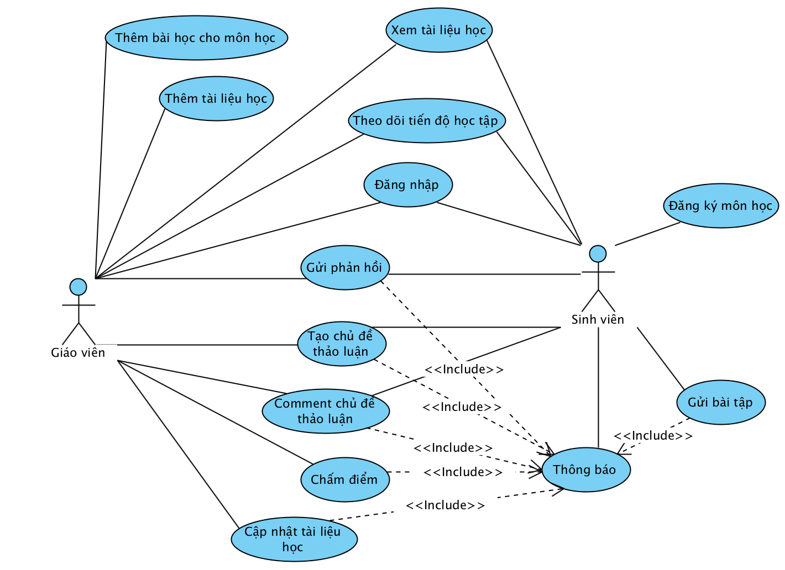

Hình 2.1: Sơ đồ tổng quan use-case
Các ca sử dụng ứng với hai tác nhân giáo viên, sinh viên được mô tả chi tiết trong bảng 2.1 [10].
Sơ đồ tổng quan use-case
Tên Use-case | Mô tả
UC1. Đăng nhập | Người học/Giáo viên đăng nhập hệ thống thực hiện các chức năng.
UC2. Thêm bài học cho môn học | Giáo viên tạo chủ đề cho môn học.
UC3. Thêm tài liệu học | Giáo viên thêm tài liệu cho môn học.
UC4. Xem tài liệu học | Người học/Giáo viên xem tài liệu liên quan đến môn học.
UC5. Theo dõi tiến độ học tập | Người học/Giáo viên theo dõi tiến độ học tập của người học.
UC6. Gửi phản hồi | Người học/Giáo viên gửi phản hồi về nội dung bài học.
UC7. Tạo chủ đề thảo luận | Người học/Giáo viên tạo chủ đề thảo luận.
UC8. Bình luận chủ đề thảo luận | Người học/Giáo viên bình luận lại chủ để thảo luận.
UC9. Chấm điểm | Giáo viên chấm điểm bài tập với từng người học.
UC10. Cập nhật tài liệu học | Giáo viên cập nhật tài liệu học.
UC11. Đăng ký môn học | Người học đăng ký môn học.
UC12. Gửi bài tập | Người học gửi nội dung bài tập đã làm.
UC13. Thông báo | Khi có thông tin thay đổi trong hệ thống như chấm điểm của giáo viên, gửi bài tập của người học, tạo chủ đề thảo luận, comment chủ đề thảo luận hệ thống sẽ thông báo tới cho người dùng.

Bảng 2.1: Bảng chi tiết Use-case hệ thống
2.4 Thiết kế chi tiết các ca sử dụng

2.4.1 Use-case Đăng nhập
Bảng 2.2 mô tả về ca sử dụng đăng nhập hệ thống gồm tên, tác nhân, mô tả chi tiết, tiền điều kiện, hậu điều kiện.
Bảng use-case đăng nhập
Tên | Đăng nhập
Tác nhân | Giáo viên, Người học
Mô tả | Giáo viên đăng nhập vào hệ thống để thực hiện chức năng.
Tiền điều kiện | Hệ thống đang hiển thị màn hình đăng nhập , người sử dụng nhập thông tin đăng nhập.
Hậu điều kiện | Nếu use case thực hiện thành công thì người dùng đăng nhập được vào hệ thống, ngược lại thì đưa ra thông báo sai tên đăng nhập hoặc mật khẩu.

Bảng 2.2: Bảng use-case đăng nhập
Hình 2.2 thể hiện giao diện mẫu cho màn hình đăng nhập.

Hình 2.2: Màn hình giao diện đăng nhập
Các phần tử trong màn hình đăng nhập được mô tả chi tiết trong bảng 2.3.
Mô tả các phần tử trong màn hình đăng nhập
Phần tử | Kiểu | Mô tả
Tên đăng nhập | Text | Nhập thông tin đăng nhập
Mật khẩu | Text | Nhập thông tin mật khẩu
Nút đăng nhập | Button | Chức năng đăng nhập

Bảng 2.3: Bảng mô tả các phần tử trong màn hình đăng nhập

Hình 2.3 mô tả về luồng xử lý cơ bản khi đăng nhập hệ thống.
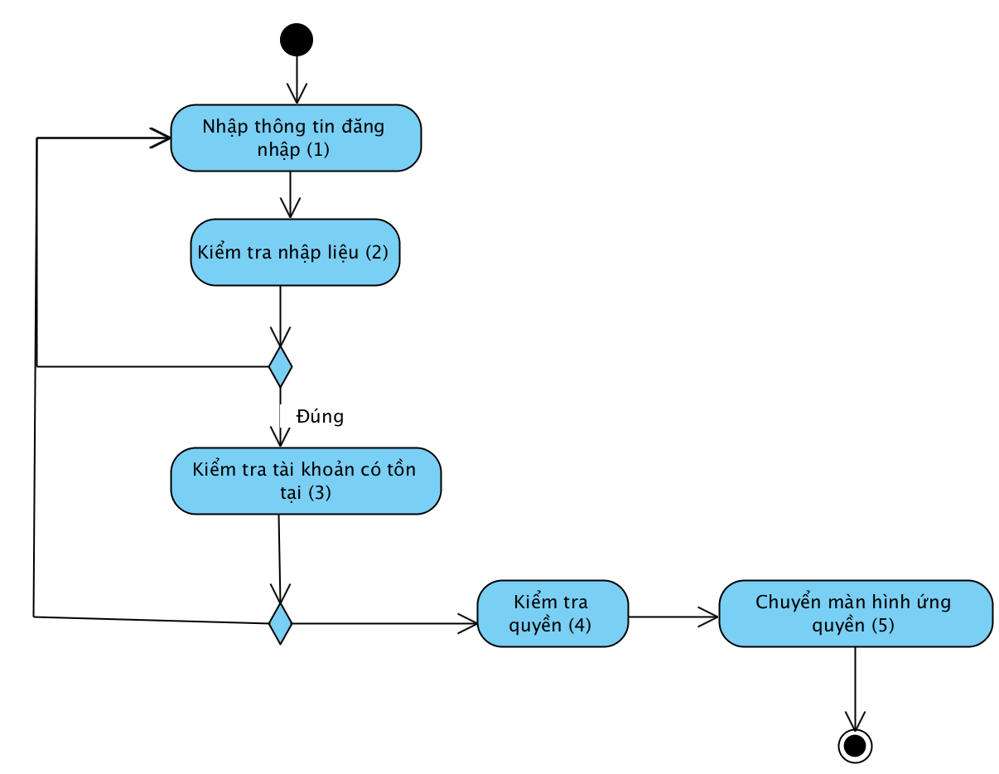

Hình 2.3: Luồng xử lý đăng nhập
Trong hình 2.3 trình bày chi tiết về luồng xử lý đăng nhập như sau:
(2): Kiểm tra nhập liệu: tên đăng nhập và mật khẩu không được để trống.
(4): Kiểm tra quyền: quyền sinh viên, giáo viên, quản trị.

2.4.2 Use-case thêm bài học cho môn học
Bảng 2.4 mô tả chi tiết về ca sử dụng thêm bài học cho môn học.
Use-case thêm bài học
Tên | Thêm bài học cho môn học
Tác nhân | Giáo viên
Mô tả | Giáo viên tạo bài học mới cho môn học.
Tiền điều kiện | Giáo viên đã đăng nhập vào hệ thống và được phân quyền trong hệ thống.
Hậu điều kiện | Thông tin về bài học mới cho môn học được lưu vào hệ thống.

Bảng 2.4: Bảng chi tiết use-case bài học cho môn học
Hình 2.4 thể hiện giao diện mẫu cho màn hình thêm bài học.
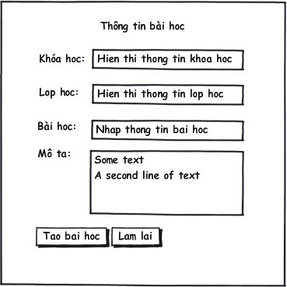

Hình 2.4: Mành hình thông tin bài học

Các phần tử trong màn hình thông tin bài học được mô tả chi tiết trong bảng 2.5.
Các phần tử trong màn hình thông tin bài học
Phần tử | Kiểu | Mô tả
Khóa học | Label | Hiển thị thông tin khóa học
Lớp học | Label | Hiển thị thông tin lớp học
Bài học | Text | Nhập tên bài học
Mô tả | Text | Nhập mô tả
Nút tạo chủ đề | Button | Chức năng tạo chủ đề
Nút làm lại | Button | Chức năng làm mới

Bảng 2.5: Bảng mô tả các phần tử trong màn hình thông tin bài học
Hình 2.5 mô tả về luồng xử lý cơ bản khi tạo thông tin bài học mới.
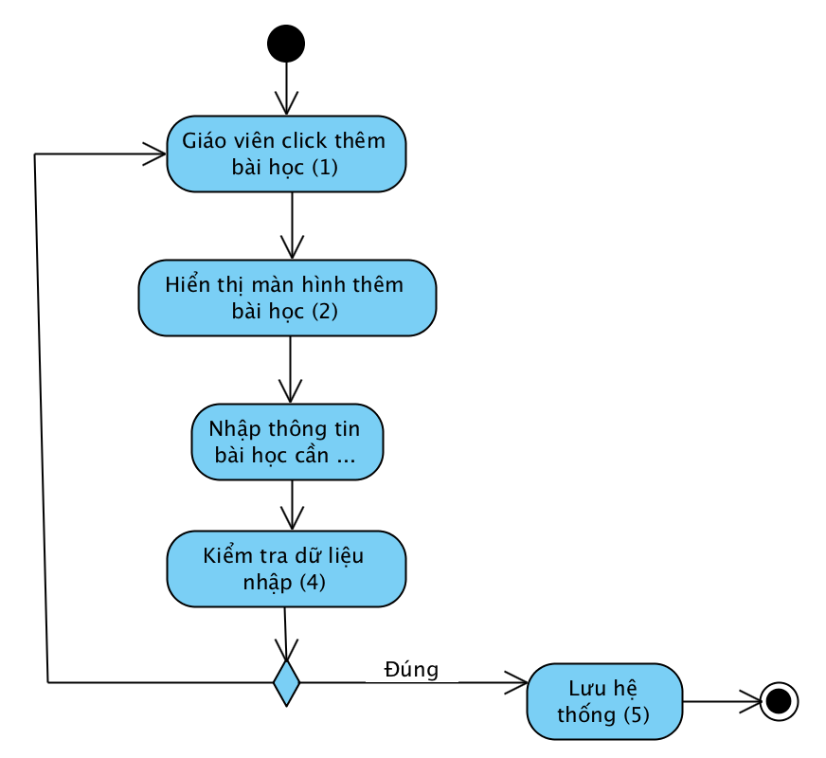

Hình 2.5: Luồng xử lý thông tin bài học
Trong hình 2.5 trình bày chi tiết về luồng xử lý tạo thông tin bài học mới như sau:
(4): Kiểm tra thông tin bài học không được để trống.
(5): Lưu thông tin nhập liệu vào hệ thống sau khi người dùng nhập đúng các thông tin.
Hình 2.6 mô tả chi tiết về biểu đồ tuần tự cho phần thêm thông tin bài học.
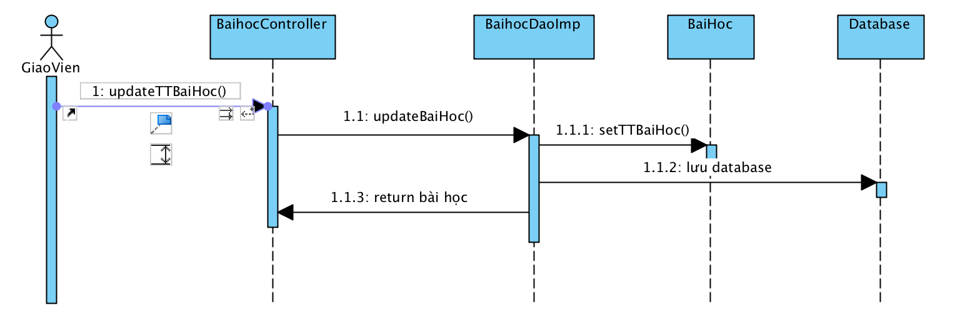

Hình 2.6: Biểu đồ tuần tự xử lý thông tin bài học

Hình 2.7 mô tả về các lớp được sử dụng trong phần thêm thông tin bài học.
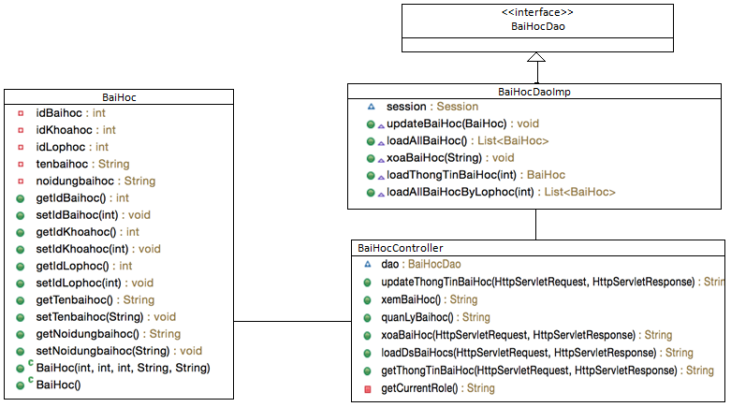

Hình 2.7: Sơ đồ lớp xử lý thông tin bài học
Trong hình 2.7 trình bày về các lớp được sử dụng trong phần thông tin bài học, hình bao gồm các lớp sau:
Lớp BaiHoc: Lưu thông tin về bài học gồm mã bài học, mã khóa học, mã lớp học, tên bài học, nội dung bài học.
Interface BaiHocDao chứa các phương thức xử lý đến bài học cập nhật bài học, xóa bài học, lấy thông tin bài học theo mã bài học, lấy tất cả các thông tin liên quan đến bài học.
Lớp BaiHocDaoImp thực thi từ interface BaiHocDao, cài đặt chi tiết các phương thức thao tác với bài học.
Lớp BaiHocController chứa các phương thức xử lý thông tin từ giao diện người dùng để thực hiện các thao tác trên bài học.

2.4.3 Use-case thêm tài liệu học
Bảng 2.6 mô tả ca sử dụng thêm tài liệu học.
Use-case thêm tài liệu học
Tên | Thêm tài liệu học
Tác nhân | Giáo viên
Mô tả | Thêm tài liệu học ứng với nội dung bài học
Tiền điều kiện | Giáo viên đăng nhập vào hệ thống
Hậu điều kiện | Giáo viên đã đăng nhập vào hệ thống và được phân quyền trong hệ thống

Bảng 2.6: Bảng chi tiết use-case thêm tài liệu học
Hình 2.8 thể hiện giao diện mẫu cho màn hình thêm tài liệu học.
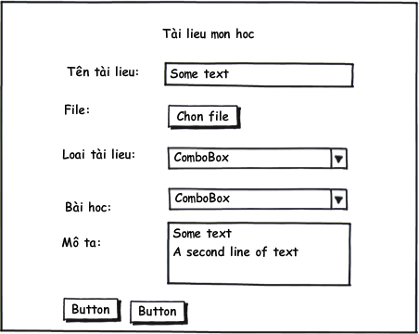

Hình 2.8: Màn hình giao diện thêm tài liệu học
Các phần tử trong màn hình thêm tài liệu học được mô tả chi tiết trong bảng 2.7.
Mô tả màn hình giao diện thêm tài liệu học
Phần tử | Kiểu | Mô tả
Tên tài liệu | Text | Nhập tên tài liệu
File đính kèm | Choose file | Tải file đính kèm
Loại tài liệu | List | Chọn loại tài liệu
Bài học | List | Chọn bài học
Mô tả | Text | Mô tả tài liệu
Nút lưu thông tin | Button | Lưu thông tin

Bảng 2.7: Bảng mô tả màn hình giao diện
Hình 2.9 mô tả về luồng cơ bản khi thêm tài liệu học.
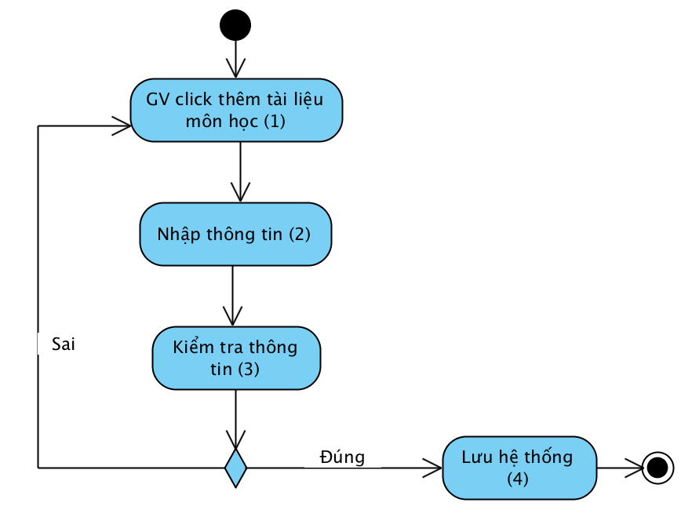

Hình 2.9: Luồng xử lý thêm tài liệu học
Trong hình 2.9 trình bày chi tiết về luồng xử lý thêm tài liệu học như sau:
(3) Kiểm tra thông tin không được để trống và lựa chọn dữ liệu loại tài liệu, bài học.
(4) Lưu thông tin nhập đúng vào cơ sở dữ liệu.

Hình 2.10 mô tả về các lớp được sử dụng trong phần thêm tài liệu học.
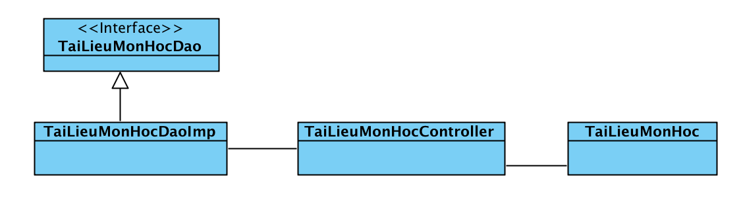

Hình 2.10: Sơ đồ lớp thêm tài liệu học
Trong hình 2.10 trình bày về các lớp được sử dụng trong phần thông tin bài học, hình bao gồm các lớp sau:
Lớp TaiLieuMonHoc chứa các thông tin liên học đến tài liệu môn học như mã tài liệu, tên tài liệu, file dữ liệu, loại tài liệu, mã lớp học, mã bài học, mô tả.
Interface TaiLieuMonHocDao chứa các phương thức xử lý liên quan đến môn học như cập nhật thông tin tài liệu môn học, tải tài liệu môn học.
Lớp TaiLieuMonHocDaoImp cài đặt cụ thể các phương thức thực thi từ interface TaiLieuMonHocDao.
Lớp TaiLieuMonHocController chứa các phương thức xử lý dữ liệu nhận yêu cầu từ giao diện như cập nhật tài liệu môn học, xem tài liệu môn học, lấy thông tin tài liệu môn học, tải file tài liệu môn học.

2.4.4 Use-case xem tài liệu học
Bảng 2.8 mô tả ca sử dụng xem tài liệu học.
Use-case xem tài liệu học
Tên | Xem tài liệu học
Tác nhân | Người học
Mô tả | Người học thực hiện việc xem tài liệu học
Tiền điều kiện | Người học đăng nhập vào hệ thống và đã được gán quyền để truy cập vào môn học.
Hậu điều kiện | Nếu use case được thực hiện thì người học lựa chọn được các tài liệu để học

Bảng 2.8: Bảng use-case xem tài liệu học

Hình 2.11 thể hiện giao diện mẫu cho màn hình xem tài liệu học.
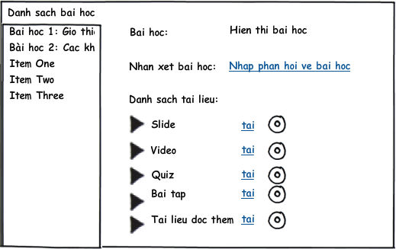

Hình 2.11: Màn hình giao diện xem tài liệu học
Các phần tử trong màn hình xem tài liệu học được mô tả chi tiết trong bảng 2.9.
Xem tài liệu học
Phần tử | Kiểu | Mô tả
Danh sách bài học | Danh sách | Danh sách các bài học của môn học.
Danh sách tài liệu | Danh sách | Danh sách tài liệu của môn học.
Tải tài liệu | Link | Tải tài liệu môn học.
Xem tài liệu | Icon | Xem tài liệu môn học.

Bảng 2.9: Bảng mô tả màn hình giao diện xem tài liệu học

Hình 2.12 mô tả về luồng xử lý cơ bản khi xem tài liệu học.
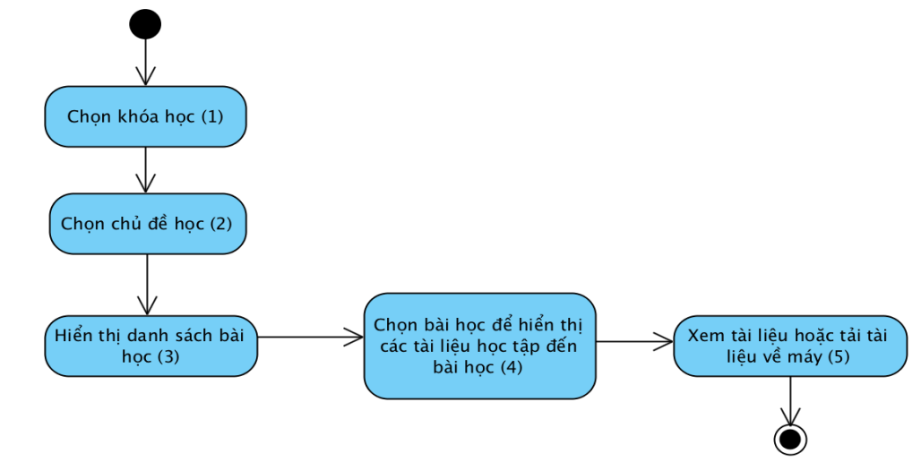

Hình 2.12: Luồng xử lý xem tài liệu học
Trong hình 2.12 trình bày chi tiết về luồng xử lý xem tài liệu học như sau:
(1) Giáo viên/Sinh viên chọn khóa học
(2) Giáo viên/Sinh viên chọn chủ đề học trong khóa hoc
(3) Hệ thống hiển thị danh sách bài học.
(4) Giáo viên/Sinh viên chọn bài học để hiển thị các tài liệu học tập đến bài học
(5) Giáo viên/Sinh viên xem tài liệu hoặc tải tài liệu về máy

2.4.5 Use-case Xem tiến trình học tập
Use-case xem tiến trình học tập
Tên | Xem tiến trình học tập
Tác nhân | Giáo viên, Người học
Mô tả | Cho phép giáo viên theo dõi tiến trình học của người học
Tiền điều kiện | Giáo viên đã login vào hệ thống và được phân quyền trong hệ thống
Hậu điều kiện | Hiển thị tiến trình học tập của người học và hệ thống không thay đổi

Bảng 2.10: Bảng use-case xem tiến độ học tập
Hình 2.13 thể hiện giao diện mẫu cho màn hình xem tiến độ học tập.
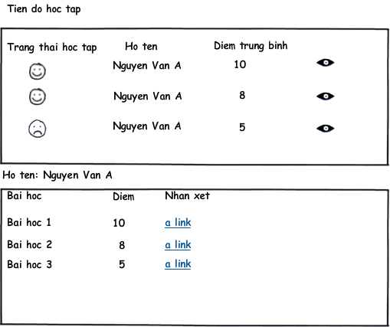

Hình 2.13: Màn hình giao diện xem tiến trình học tập
Các phần tử trong màn hình xem tiến độ học tập được mô tả chi tiết trong bảng 2.11.
Mô tả màn hình giao diện xem tiến trình học
Phần tử | Kiểu | Mô tả
Danh sách sinh viên | Bảng | Danh sách sinh viên với điểm trung bình và trạng thái học tập
Xem thông tin chi tiết | Link | Xem thông tin chi tiết về điểm từng bài học
Danh sách bài học | Bảng | Danh sách bài học ứng với điểm và thông tin nhận xét của giáo viên
Xem chi tiết | Icon | Xem chi tiết thông tin học tập của sinh viên

Bảng 2.11: Bảng mô tả màn hình giao diện xem tiến trình học
Hình 2.14 mô tả về luồng xử lý cơ bản khi xem tiến độ học tập.
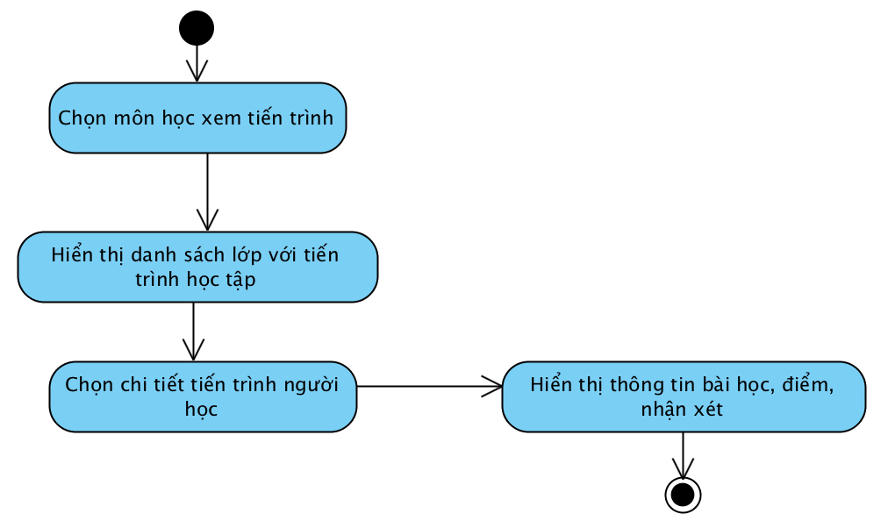

Hình 2.14: Luồng xử lý xem tiến trình học
Trong hình 2.14 trình bày chi tiết về luồng xử lý xem tiến trình học như sau:
(1) Người sử dụng chọn môn học muốn xem tiến trình học tập.
(2) Hiển thị danh sách lớp với tiến độ học tập của các thành viên trong lớp, trạng thái học tập, các thông báo có phản hồi mới từ giáo viên/sinh viên.
(3) Người sử dụng chọn thông tin một người muốn xem chi tiết về điểm các bài học và nhận xét của giáo viên/sinh viên.
(4) Gửi lại phản hồi về phần nhận xét của giáo viên/sinh viên.
Hình 2.15 mô tả về các lớp được sử dụng trong phần xem tiến trình học.
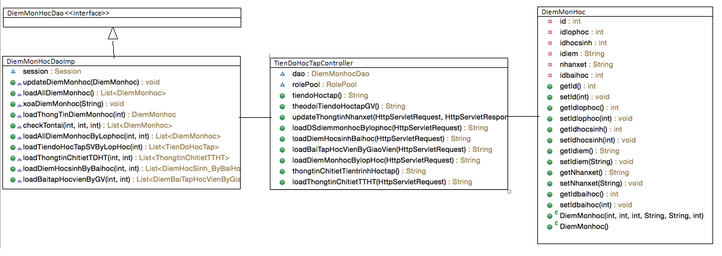

Hình 2.15: Sơ đồ lớp xem tiến trình học
Trong hình 2.15 trình bày về các lớp được sử dụng trong phần xem tiến trình học, hình bao gồm các lớp sau:
Lớp DiemMonHoc chứa thông tin về môn học như mã, lớp học, học sinh, điểm, nhận xét, bài học.
Lớp TienDoHocTapController chứa các hàm xử lý tải điểm, thông tin về tiến trình học tập, tải bài tập liên quan đến người học.
Lớp DiemMonHocDaoImp chứa các hàm xử lý thông tin tới cơ sở dữ liệu như tải điểm, tải bài tập, tải tiến độ học tập, cập nhật điểm môn học.
Interface DiemMonHocDao chứa các hàm cho các thao tác xử lý được thực hiện trong lớp DiemMonHocDaoImp.

2.4.6 Gửi phản hồi
Bảng 2.12 mô tả về ca sử dụng gửi phản hồi.
Use-case gửi phản hồi
Tên | Gửi phản hồi
Tác nhân | Giáo viên, Người học
Mô tả | Giáo viên đưa phản hồi về việc học của người học.
Tiền điều kiện | Giáo viên đã login vào hệ thống và được phân quyền trong hệ thống.  Người học đã được đưa vào khóa học và thực hiện việc học.
Hậu điều kiện | Nếu phản hồi được gửi đi, người học phải nhận được thông báo trên hệ thống, ngoài ra hệ thống không thay đổi.

Bảng 2.12: Bảng use-case gửi phản hồi

Hình 2.16 thể hiện giao diện mẫu cho màn hình gửi phản hồi về điểm và bài học.
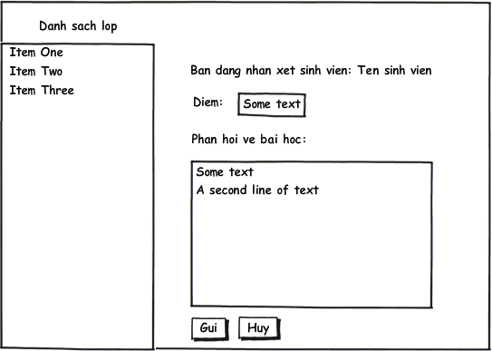

Hình 2.16: Màn hình giao diện gửi phản hồi.
Các phần tử trong màn hình gửi phản hồi được mô tả chi tiết trong bảng 2.13.
Mô tả phần tử trong màn hình giao diện gửi phản hồi
Phần tử | Kiểu | Mô tả
Danh sách lớp | Danh sách | Hiển thị danh sách lớp.
Text | Text | Hiển thị tên sinh viên muốn nhập điểm.
Điểm | Text | Nhập điểm sinh viên.
Phản hồi | Text | Nhập thông tin phản hồi về bài học của sinh viên.
Nút | Button | Chức năng gửi phản hồi.
Nút | Button | Hủy thông tin gửi.

Bảng 2.13: Bảng mô tả phần tử trong màn hình giao diện gửi phản hồi

Hình 2.17 mô tả về luồng xử lý cơ bản khi gửi phản hồi.
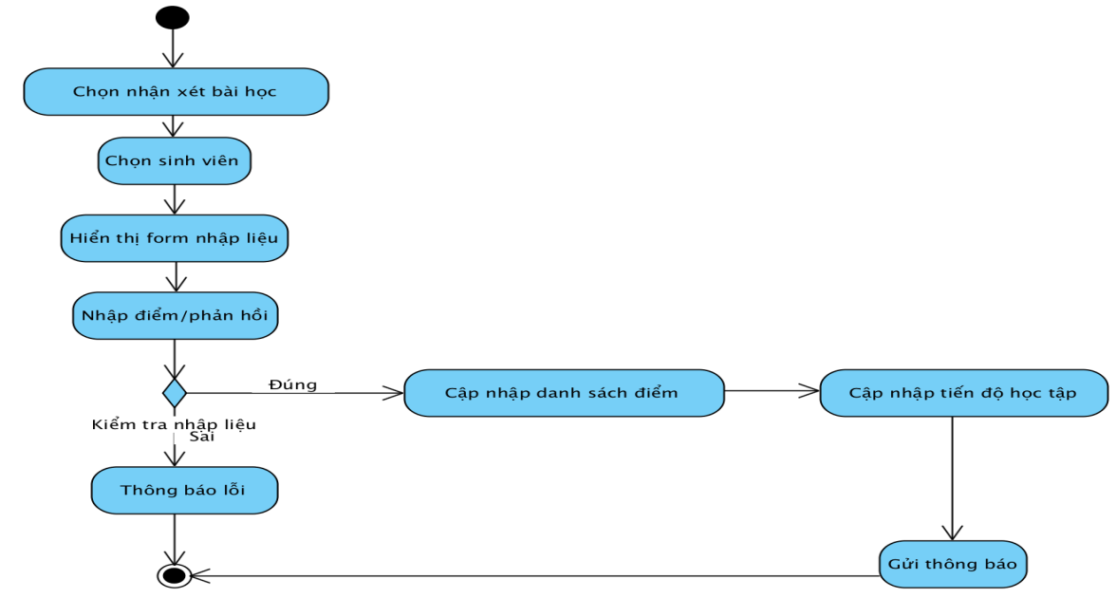

Hình 2.17: Luồng xử lý gửi phản hồi.
Trong hình 2.17 trình bày chi tiết về luồng xử lý gửi phản hồi như sau:
(1) Người sử dụng chọn nhận xét bài học.
(2) Chọn sinh viên cần nhận xét
(3) Form nhận xét hiển thị trên hệ thống
(4) Nhập điểm và nhận xét về bài học
(5) Hệ thống kiểm tra thông tin nhập liệu
(6) Thông tin đúng cập nhập vào danh sách điểm và tiến độ học tập. Thông tin sai hệ thống báo lỗi.
(7) Gửi tới người nhận phản hồi thông báo về phản hồi mới nếu thông tin nhập liệu hợp lệ.
Hình 2.18 mô tả chi tiết về biểu đồ tuần tự cho phần gửi phản hồi.
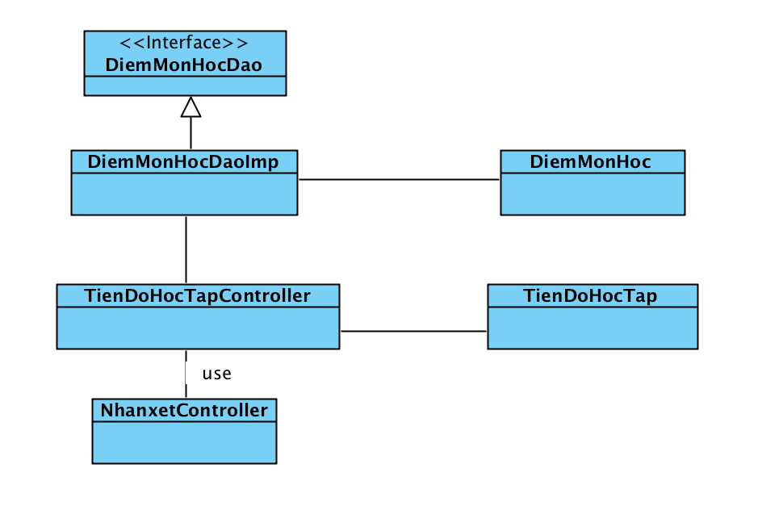

Hình 2.18: Sơ đồ lớp gửi phản hồi
Trong hình 2.18 trình bày về các lớp được sử dụng trong phần gửi phản hồi, hình bao gồm các lớp sau:
Lớp TienDoHocTapController chứa các hàm cập nhật điểm và phản hồi của giáo viên, tải điểm môn học người học, thông ti tiến trình học tập.
Lớp TienDoHocTap chứa các thông tin đến tiến độ học tập như họ tên, điểm trung bình, mã học sinh.
Lớp DiemMonHoc chứa các thông tin liên quan đến điểm môn học của người học.
Interface DiemMonHocDao chứa các hàm xử lý thông tin đến điểm của môn học.
DiemMonHocDaoImp cài đặt các hàm xử lý thông tin đến điểm của môn học từ interface DiemMonHocDao.

2.4.7 Use-case Tạo chủ đề thảo luận
Bảng 2.14 mô tả ca sử dụng tạo chủ đề thảo luận.
Use-case tạo chủ đề thảo luận
Tên | Tạo chủ đề thảo luận
Tác nhân | Giáo viên, Người học
Mô tả | Người sử dụng tạo chủ đề thảo luận theo từng lớp học.
Tiền điều kiện | Người học, Giáo viên đã đăng nhập vào hệ thống và thực hiện việc học.
Hậu điều kiện | Thông tin chủ đề thảo luận lưu vào hệ thống.

Bảng 2.14: Bảng chi tiết use-case tạo chủ đề thảo luận
Hình 2.19 thể hiện giao diện mẫu cho màn hình tạo chủ đề thảo luận.
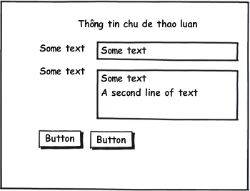

Hình 2.19: Màn hình giao diện tạo chủ đề thảo luận
Các phần tử trong màn hình tạo chủ đề thảo luận được mô tả chi tiết trong bảng 2.15.
Phần tử mô tả màn hình giao diện tạo chủ đề thảo luận
Phần tử | Kiểu | Mô tả
Chủ đề | Text | Nhập chủ đề thảo luận
Mô tả | Text | Nhập mô tả
Nút lưu chủ đề | Button | Lưu chủ đề thảo luận

Bảng 2.15: Mô tả màn hình giao diện tạo chủ đề thảo luận

Hình 2.20 mô tả về luồng xử lý cơ bản khi tạo chủ đề thảo luận.
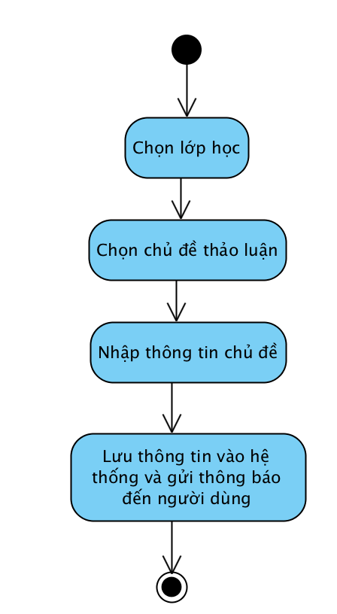

Hình 2.20: Luồng xử lý tạo chủ đề thảo luận
Trong hình 2.20 trình bày chi tiết về luồng xử lý tạo chủ để thảo luận như sau:
(1) Người sử dụng chọn môn học đang học.
(2) Chọn tạo chủ đề tạo luận.
(3) Nhập thông tin chủ đề, kiểm tra thông tin nhập liệu đúng.
(4) Lưu thông tin chủ đề vào hệ thống.
Hình 2.21 mô tả về các lớp được sử dung trong phần tạo chủ đề thảo luận.
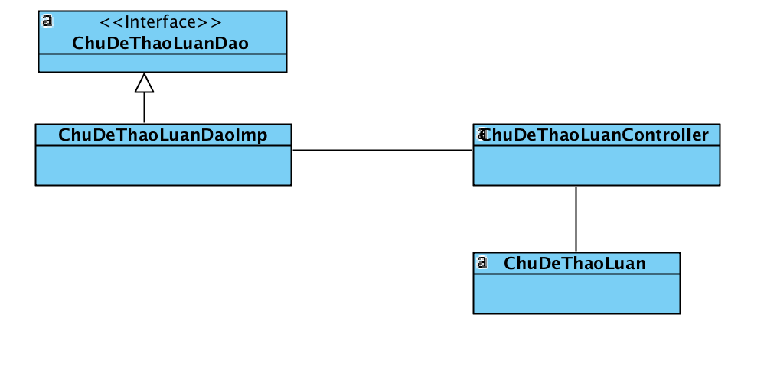

Hình 2.21: Sơ đồ lớp tạo chủ đề thảo luận
Trong hình 2.21 trình bày về các lớp được sử dụng trong phần tạo chủ đề thảo luận, hình bao gồm các lớp sau:
Lớp ChuDeThaoLuan chứa các thông tin như mã chủ đề, tên chủ đề, lớp học, người tạo, ngày giờ tạo.
Lớp ChuDeThaoLuanController chứa các phương thức xử lý như thêm chủ đề mới, tải các chủ đề đã có, xem thông tin về chủ đề, cập nhật thông tin về chủ đề.
Interface ChuDeThaoLuanDao chứa các hàm xử lý với cơ sở dữ liệu thao tác với chủ đề thảo luận.
Lớp ChuDeThaoLuanDaoImp chứa các hàm thực thi cụ thể từ interface ChuDeThaoLuanDao.

2.4.8 Use-case gửi bình luận theo chủ đề thảo luận
Bảng 2.16 mô tả ca sử dụng gửi bình luận theo chủ đề.
Use-case gửi bình luận
Tên | Gửi bình luận theo chủ đề thảo luận
Tác nhân | Người học, Giáo viên
Mô tả | Người học, Giáo viên đưa ra những câu hỏi để thảo luận.
Tiền điều kiện | Người học, Giáo viên đã đăng nhập vào hệ thống và thực hiện việc học.
Hậu điều kiện | Nếu use case thực hiện thành công thì các câu hỏi sẽ được đưa ra để mọi người cùng thảo luận.

Bảng 2.16: Bảng use-case thảo luận

Hình 2.22 thể hiện giao diện mẫu cho màn hình gửi bình luận.
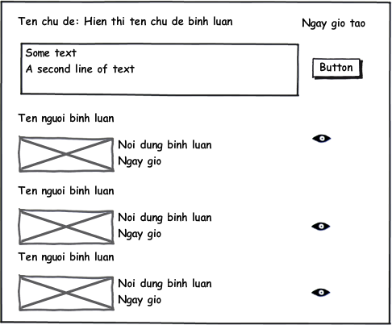

Hình 2.22: Màn hình gửi bình luận
Các phần tử trong màn hình gửi bình luận được mô tả chi tiết trong bảng 2.17.
Phần tử mô tả màn hình giao diện gửi bình luận
Phần tử | Kiểu | Mô tả
Danh sách bình luận | Danh sách | Danh sách các bình luận bởi các thành viên trong môn học.
Nhập nội dung bình luận | Text | Nội dung bình luận.
Nút lưu thông tin | Button | Lưu thông tin bình luận đã được nhập vào hệ thống.

Bảng 2.17: Mô tả màn hình giao diện gửi bình luận

Hình 2.23 mô tả về luồng xử lý cơ bản khi gửi bình luận.
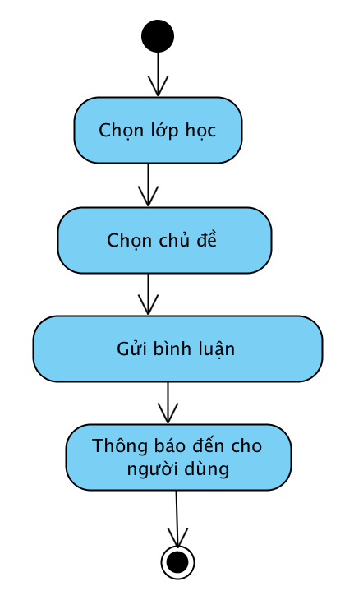

Hình 2.23: Luồng xử lý gửi bình luận
Trong hình 2.23 trình bày chi tiết về luồng xử lý gửi bình luận như sau:
(1) Người dùng chọn lớp học.
(2) Chọn chủ đề thảo luận.
(3) Thêm bình luận cho chủ đề.
(4) Thông tin được lưu vào hệ thống và gửi đến cho người dùng.
Hình 2.24 mô tả về các lớp được sử dụng trong phần gửi bình luận.
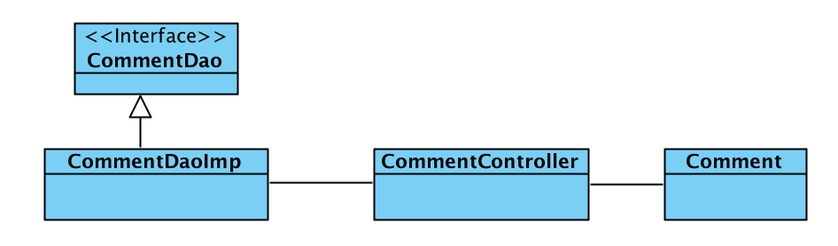

Hình 2.24: Sơ đồ lớp gửi bình luận
Trong hình 2.24 trình bày về các lớp được sử dụng trong phần gửi bình luận, hình bao gồm các lớp sau:
Interface CommentDao chứa các hàm xử lý thao tác thêm, xóa, sửa nội dung bình luận.
Lớp CommentDaoImp chứa các hàm cài đặt cụ thể từ interface CommentDao.
Lớp CommentController chứa các hàm thao tác xử lý đến thông tin bình luận.
Lớp Comment chứa các thông tin đến bình luận ngày đăng, ai đăng, bài học tương ứng.

2.4.9 Chấm điểm phần bài tập
Hình 2.18 mô tả ca sử dụng chấm điểm.
Use-case chấm điểm
Tên | Chấm điểm bài tập
Tác nhân | Giáo viên
Mô tả | Điểm đánh giá cho từng sinh viên theo thang điểm từ 1 đến 5.
Tiền điều kiện | Giáo viên đã login vào hệ thống và được phân quyền trong hệ thống.  Người học đã được đưa vào khóa học và thực hiện việc học.
Hậu điều kiện | Điểm được gán cho từng người học ứng với mỗi chủ đề, tiến độ học tập của người học được cập nhật. Thông báo đến mail của người học.

Bảng 2.18: Bảng use-case chấm điểm
Mô tả về luồng xử lý cơ bản khi chấm điểm như sau:
(1) Người dùng chọn lớp học.
(2) Chọn sinh viên trong lớp học cần chấm điểm.
(3) Hiển thị bảng để chấm điểm và gửi phản hồi.
(4) Nhập liệu thông tin về điểm và phản hồi.
(5) Lưu thông tin vào hệ thống và gửi đến cho người dùng.

2.4.10 Use-case Cập nhập tài liệu học
Bảng 2.19 mô tả ca sử dụng cập nhật tài liệu học.
Use-case cập nhập tài liệu học
Tên | Cập nhật tài liệu học
Tác nhân | Giáo viên
Mô tả | Giáo viên cập nhật tài liệu học.
Tiền điều kiện | Giáo viên đã đăng nhập vào hệ thống và được phân quyền trong hệ thống.
Hậu điều kiện | Thông tin tài liệu được cập nhật vào hệ thống.

Bảng 2.19: Bảng chi tiết use-case cập nhập tài liệu học
Hình 2.25 mô tả về luồng xử lý cơ bản khi cập nhập tài liệu học.
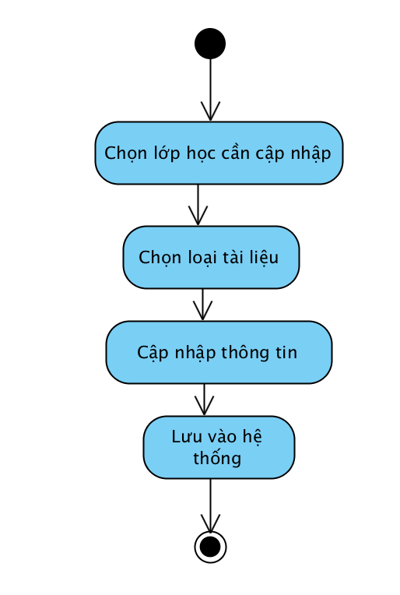

Hình 2.25: Luồng xử lý cập nhập tài liệu học
Trong hình 2.25 trình bày chi tiết về luồng xử lý cập nhập tài liệu học như sau:
(1) Chọn lớp học cần cập nhật tài liệu
(2) Chọn tài liệu cần cập nhật
(3) Cập nhập thông tin mới
(4) Kiểm tra thông tin cập nhập và lưu vào hệ thống. Thông báo đến người dùng trong lớp học khi có sự thay đổi về tài liệu học.

2.4.11 Use-case Đăng ký môn học
Bảng 2.20 mô tả ca sử dụng đăng ký môn học.
Use-case đăng ký môn học
Tên | Đăng ký môn học
Tác nhân | Người học
Mô tả | Người học đăng ký môn học.
Tiền điều kiện | Giáo viên đã đăng nhập vào hệ thống và được phân quyền trong hệ thống
Hậu điều kiện | Người học đăng ký môn học, hiển thị thông tin môn học mà người học đã đăng ký thành công.

Bảng 2.20: Bảng chi tiết use-case đăng ký môn học
Hình 2.26 thể hiện giao diện mẫu cho màn hình đăng ký môn học.
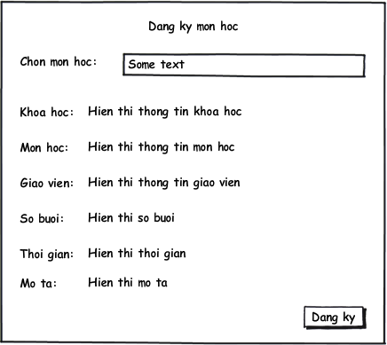

Hình 2.26: Màn hình giao diện đăng ký môn học
Các phần tử trong màn hình đăng ký môn học được mô tả chi tiết trong bảng 2.21.
Phần tử mô tả màn hình giao diện đăng ký môn học
Phần tử | Kiểu | Mô tả
Môn học | Text | Nhập thông tin môn học cần đăng ký, hiển thị gợi ý về môn học
Khóa học | Text | Hiển thị thông tin khóa học
Môn học | Text | Hiển thị thông tin môn học
Giáo viên | Text | Hiển thị thông tin giáo viên
Số buổi | Text | Hiển thị thông tin số buổi
Thời gian | Text | Hiển thị thông tin thời gian học của môn học từ ngày xxx đến ngày xxx.
Mô tả | Text | Hiển thị mô tả
Nút | Button | Chức năng đăng ký

Bảng 2.21: Mô tả các phần tử màn hình giao diện đăng ký môn học
Hình 2.27 mô tả về luồng xử lý cơ bản khi đăng ký môn học.
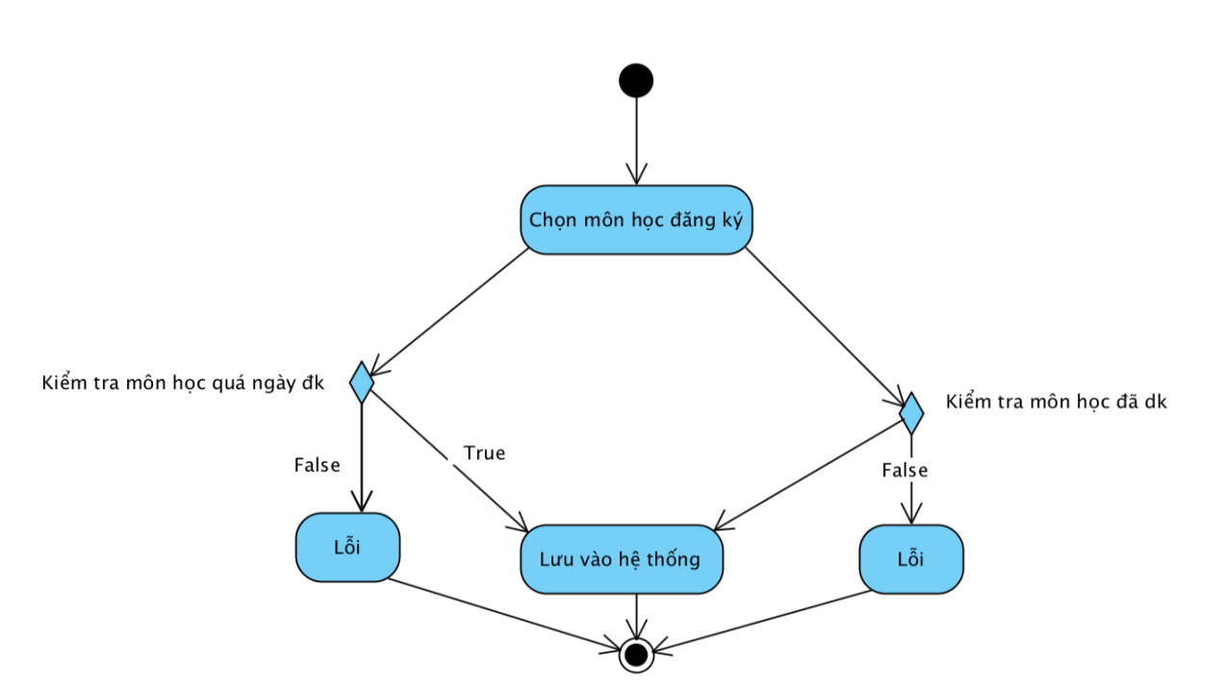

Hình 2.27: Luồng xử lý đăng ký môn học
Trong hình 2.27 trình bày chi tiết về luồng xử lý đăng ký môn học như sau:
(1) Người dùng chọn đăng ký môn học.
(2) Kiểm tra môn học quá ngày học.
(3) Kiểm tra môn học đã được đăng ký chưa.
(4) Lưu thông tin đăng ký vào hệ thống

2.4.12 Use-case Gửi bài tập ứng mỗi chủ đề
Bảng 2.22 mô tả ca sử dụng gửi bài tập.
Use-case gửi bài tập
Tên | Gửi bài tập ứng mỗi chủ đề
Tác nhân | Người học
Mô tả | Người học gửi nội dung phần mình đã học được qua tài liệu được cung cấp. Nội dung gửi đi được ghi lại trên blog cá nhân của người học.
Tiền điều kiện | Người học đăng nhập vào hệ thống và đã được gán quyền để truy cập vào môn học.
Hậu điều kiện | Nếu việc gửi bài được thực hiện thành công thì sẽ có thông báo đến giáo viên.

Bảng 2.22: Bảng use-case gửi bài tập

Hình 2.28 thể hiện giao diện mẫu cho màn hình gửi bài tập.
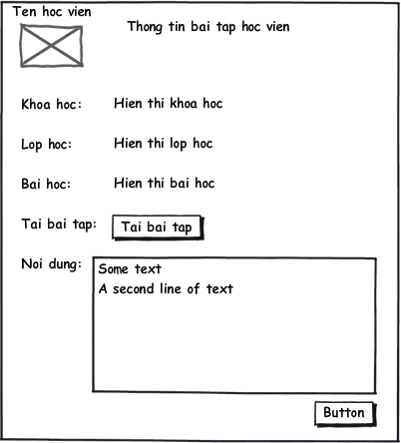

Hình 2.28: Màn hình giao diện gửi bài tập
Các phần tử trong màn hình đăng nhập được mô tả chi tiết trong bảng 2.23.
Phần tử mô tả màn hình giao diện gửi bài tập
Phần tử | Kiểu | Mô tả
Tên người học | Text | Hiển thị tên người học
Ảnh người học | Image | Hiển thị ảnh người học
Lớp học | Text | Hiển thị tên lớp học
Khóa học | Text | Hiển thị tên khóa học
Bài học | Text | Hiển thị tên bài học
Tải bài tập | Upload file | Tải bài tập lên hệ thống
Nội dung | Text | Nội dung bài học
Nút | Button | Gửi bài tập

Bảng 2.23: Mô tả màn hình giao diện gửi bài tập
Hình 2.3 mô tả luồng xử lý cơ bản khi gửi bài tập.
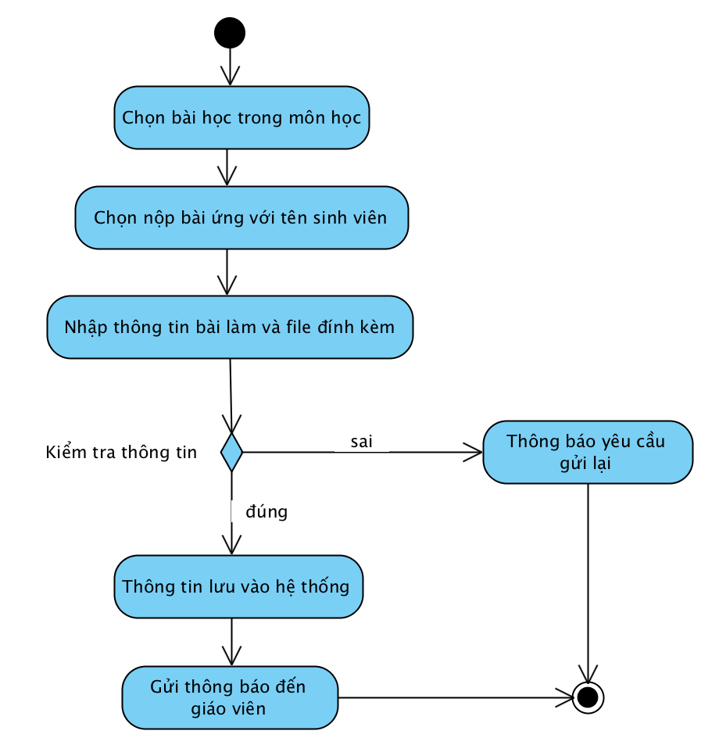

Hình 2.29: Luồng xử lý gửi bài tập
Hình 2.30 mô tả về luồng xử lý gửi bài tập của người học theo tiến trình sau:
(1) Chọn bài học cần gửi.
(2) Tải tài liệu gửi và nhập nội dung làm bài.
(3) Lưu thông tin vào hệ thống.

2.4.13 Use-case Thông báo
Bảng 2.24 mô tả ca sử dụng gửi thông báo.
Use-case thông báo
Tên | Đăng nhập
Tác nhân | Giáo viên, Người học
Mô tả | Thông báo được gửi đến người dùng khi thực hiện các chức năng chấm điểm của giáo viên, gửi bài tập của người học, tạo chủ đề thảo luận, comment chủ đề thảo luận.
Tiền điều kiện | Giáo viên đã đăng nhập vào hệ thống và được phân quyền trong hệ thống.
Hậu điều kiện | Thông báo được gửi đến cho người sử dụng hệ thống.

Bảng 2.24: Bảng chi tiết use-case thông báo
Mô tả luồng xử lý cơ bản khi gửi thông báo như sau:
(1) Người dùng thêm chủ đề thảo luận hệ thống gửi thông báo.
(2) Người dùng thêm bình luận ứng với chủ đề thảo luận hệ thống gửi thông báo.
(3) Người dùng cập nhật thay đổi bài học hệ thống gửi thông báo.
(4) Người dùng gửi bài tập hệ thống gửi thông báo.
(5) Người dùng gửi phải hồi về bài học hệ thống gửi thông báo.

2.5 Sơ đồ lớp tổng quan hệ thống
Hình 2.30 mô tả sơ đồ lớp tổng quan cho phần xác định mối quan hệ giữa các lớp giáo viên, lớp học, khóa học [4].
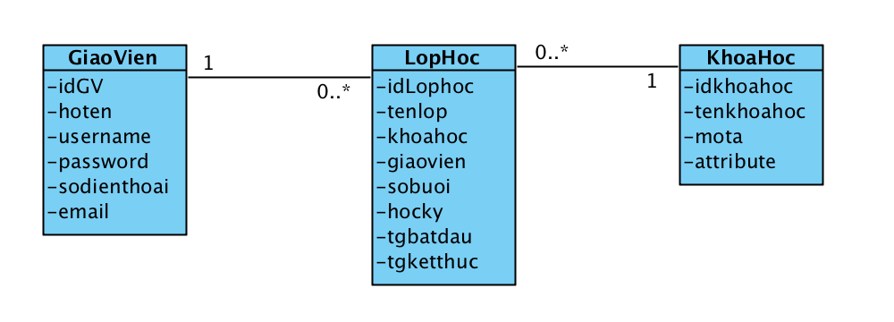

Hình 2.30: Sơ đồ lớp mối quan hệ giữa các lớp giáo viên, lớp học, khóa học
Mối quan hệ trong hình 2.30 được thể hiện giữa lớp như sau: Giáo Viên – Lớp Học (1 – 0…*), Khóa Học – Lớp Học (1 – 0…*).
Hình 2.31 mô tả sơ đồ lớp tổng quan cho phần xác định mối quan hệ giữa các lớp lớp học, bài học, tài liệu môn học, bài tập môn học, điểm môn học, thông báo khi có sự thay đổi liên quan đến bài học [4].
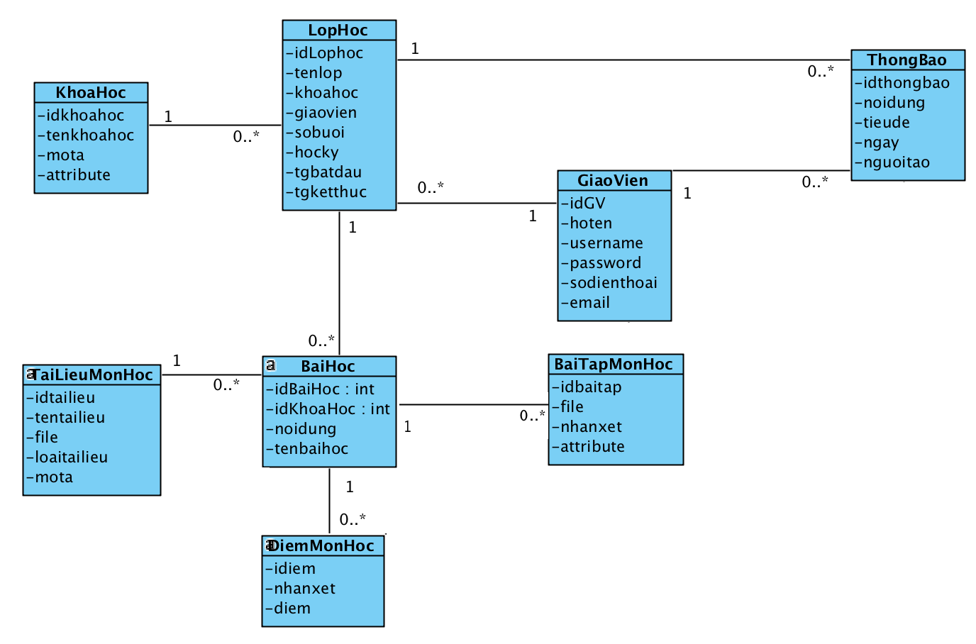

Hình 2.31: Sơ đồ lớp phần xử lý bài học
Mối quan hệ trong hình 2.31 được thể hiện giữa các lớp như sau: Lớp học – Bài học (1 – 0…*), Bài học – Tài liệu môn học (1 – 0…*), Bài học – Bài tập môn học (1 – 0…*), Bài học – Điểm môn học (1 – 0…*), Lớp học – Thông báo (1 – 0…*). Giáo viên – Thông báo (1 – 0…*).
Hình 2.32 mô tả sơ đồ lớp tổng quan cho phần xác định mối quan hệ giữa các lớp giáo viên, sinh viên, chủ đề thảo luận, nội dung bình luận, thông báo khi có sự thay đổi liên quan đến các chủ đề bình luận [4].
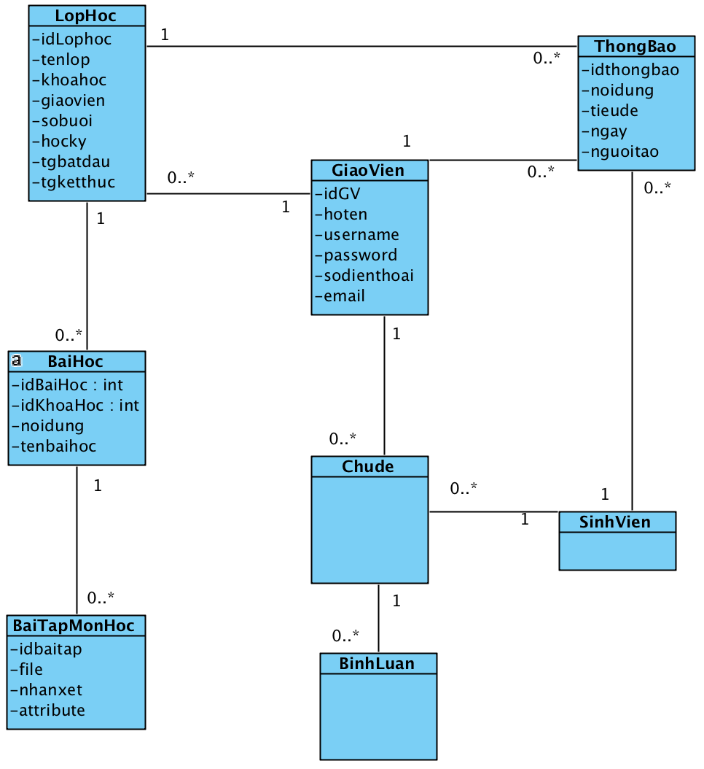

Hình 2.32: Sơ đồ quan hệ giữa các lớp phần thảo luận
Mối quan hệ trong hình 2.32 được thể hiện giữa các lớp như sau: Lớp học – Thông báo (1 – 0…*), Giáo viên – Lớp học (1 – 0…*), Giáo viên – Chủ đề (1 – 0…*), Chủ đề - Bình luận (1 – 0…*), Sinh viên – chủ đề (1 – 0…*).

2.6 Thiết kế cơ sở dữ liệu

2.6.1 Sơ đồ quan hệ thực thể
Từ các lớp trong sơ đồ lớp đã trình bày trong phần 2.5, thực hiện chuyển đổi thành các thực thể như sau:
- Mỗi lớp trong biều đồ lớp tạo ra một kiểu thực thể tương ứng.
- Các thuộc tính của lớp được chuyển thành các thuộc tính của kiểu thực thể.
- Thuộc tính định danh sử dụng để làm thuộc tính khóa.
Qua sự chuyển đổi này được sơ đồ quan hệ thực thể như trong hình 2.33.
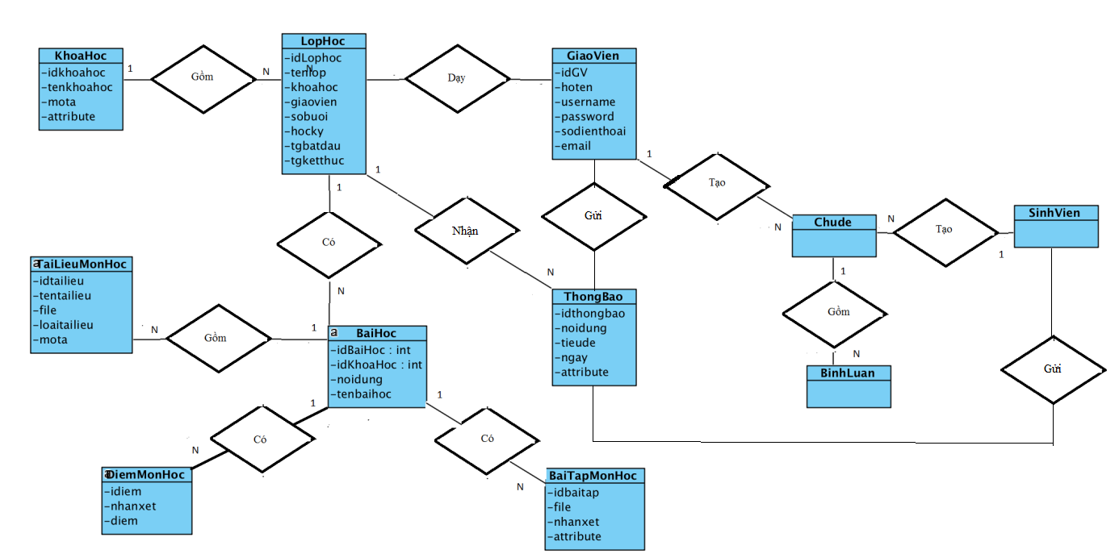

Hình 2.33: Sơ đồ quan hệ giữa các thực thể trong hệ thống

Trong hình 2.33 trình bày mối quan hệ giữa các thực thể trong hệ thống. Các thực thể tham gia quá trình là Khóa học, Lớp học, Giáo viên, Bài học, Tài liệu môn học, Thông báo, Chủ đề bình luận, Bình luận, Sinh viên.

2.6.2 Thiết kế chi tiết các bảng
Từ các thực thể và mối quan hệ các thực thể trên, thực hiện chuyển đổi từ mô hình quan hệ thực thể thành các bảng tương ứng.
Bảng 2.25 mô tả về chủ đề thảo luận.
Chủ đề
Tên trường | Kiểu dữ liệu | Ràng buộc | Mô tả
idChude | int | Primary key | Mã chủ đề
Chude | varchar(300) | Not null | Tên chủ đề
Mota | varchar(500) | Not null | Mô tả
Idlophoc | int | Not null | Mã lớp học
Nguoitao | varchar(50) | Not null | Người tạo

Bảng 2.25: Bảng chủ đề
Bảng 2.26 mô tả về bài tập môn học.
Bài tập môn học
Tên trường | Kiểu dữ liệu | Ràng buộc | Mô tả
Idbaitapmonhoc | int | Primarykey | Mã bài tập môn học
Idkhoahoc | int | Not null | Mã khoá học
Idlophoc | int | Not null | Mã lớp học
Idbaihoc | int | Not null | Mã bài học
Nhanxet | varchar(300) |  | Nhận xét

Bảng 2.26: Bảng bài tập môn học
Bảng 2.27 mô tả về thông tin bình luận.
Comment
Tên trường | Kiểu dữ liệu | Ràng buộc | Mô tả
idComment | int | Primary key | Mã comment
IdChude | int | Not null | Mã chủ đề
idOwner | varchar(50) | Not null | Mã người sử dụng
noidungComment | varchar(500) | Not null | Nội dung
Ngaytao | datetime | Not null
Thoigiantao | datetime | Not null

Bảng 2.27: Bảng bình luận
Bảng 2.28 mô tả về thông tin đăng ký môn học.
Đăng ký môn học
Tên trường | Kiểu dữ liệu | Ràng buộc | Mô tả
idMonhocdangky | int | Primary key | Mã môn học đk
Username | varchar(50) | Not null | Tên người đk
Idmonhoc | int | Not null | Mã môn học
Idkhoahoc | int | Not null | Mã khóa học

Bảng 2.28: Bảng đăng ký môn học
Bảng 2.29 mô tả về thông tin điểm môn học.
Điểm môn học
Tên trường | Kiểu dữ liệu | Ràng buộc | Mô tả
Id | int | Primary key | Mã bảng điểm
Idlophoc | int | Not null | Mã lớp học
Idhocsinh | int | Not null | Mã người học
Idiem | varchar(3) | Not null

Bảng 2.29: Bảng điểm môn học

Bảng 2.30 mô tả về thông tin tài liệu môn học.
Tài liệu môn học
Tên trường | Kiểu dữ liệu | Ràng buộc | Mô tả
idTailieuMonhoc | int | Primary key | Mã tài liệu mh
Tentailieu | varchar(100) | Not null
File | varchar(300) |  | File đính kèm

Bảng 2.30: Bảng tài liệu môn học
Bảng 2.31 mô tả về thông tin môn học.
Thông tin môn học
Tên trường | Kiểu dữ liệu | Ràng buộc | Mô tả
Idbaihoc | int | Primary key | Mã bài học
Idkhoahoc | int | Not null | Mã khóa học
Idlophoc | int | Not null | Mã lớp học
Tenbaihoc | varchar(100) | Not null | Tên bài học

Bảng 2.31: Bảng thông tin môn học
Bảng 2.32 mô tả về thông tin tiến độ học tập.
Tiến độ học tập
Tên trường | Kiểu dữ liệu | Ràng buộc | Mô tả
Hoten | varchar(50) | Not null | Tên người học
Diemtb | int | Not null | Điểm trung bình
Idhocsinh | int | Not null | Mã người học

Bảng 2.32: Bảng tiến độ học tập
Bảng 2.33 mô tả về thông tin thông báo.
Thông báo
Tên trường | Kiểu dữ liệu | Ràng buộc | Mô tả
idthongbao | Int | Primary key | Mã thông báo
tieude | varchar(100) | Not null | Tiêu đề
Idnguoitao | Int | Foreign key | Mã người tạo
Ngaytao | Datetime |  | Ngày tạo

Bảng 2.33: Bảng người dùng
Bảng 2.34 mô tả về thông tin giáo viên.
Giáo viên
Tên trường | Kiểu dữ liệu | Ràng buộc | Mô tả
magv | int | Primary key | Mã giáo viên
Hoten | varchar(50) | Not null | Tên giáo viên
Username | varchar(50) | Not null | Tên truy cập
Password | varchar(50) | Not null | Mật khẩu
Email | varchar(50) | Not null | Địa chỉ mail

Bảng 2.34: Bảng giáo viên
Bảng 2.35 mô tả về thông tin học sinh.
Học sinh
Tên trường | Kiểu dữ liệu | Ràng buộc | Mô tả
Mahs | int | Primary key | Mã học sinh
Hoten | varchar(50) | Not null | Tên học sinh
Username | varchar(50) | Not null | Tên truy cập
Password | varchar(50) | Not null | Mật khẩu
Email | varchar(50) | Not null | Địa chỉ mail

Bảng 2.35: Bảng học sinh
Tổng hợp các bảng được thiết kế, trong hình 2.31 trình bày mối quan hệ tổng quan giữa các bảng.
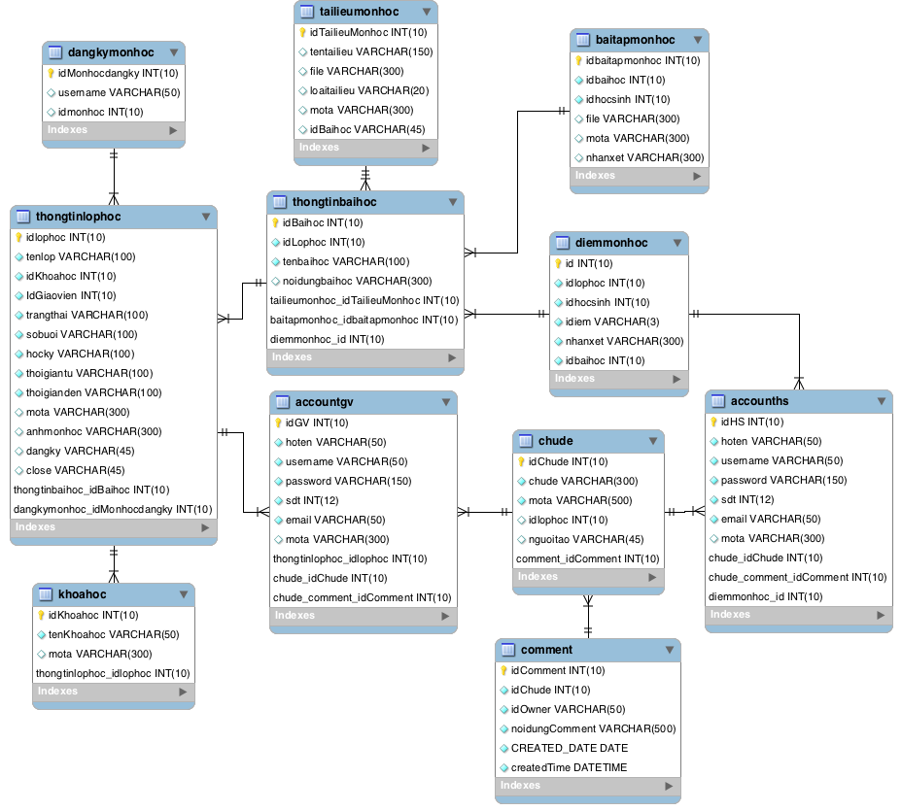

Hình 2.34: Sơ đồ quan hệ giữa các bảng trong cơ sở dữ liệu
Trong hình 2.34 các bảng có mối quan hệ với nhau như sau:
- Bảng người học (accounths) có mối quan hệ 1:N với bảng chủ đề (chude).
- Bảng chủ đề (chude) có mối quan hệ 1:N với bảng bình luận (comment).
- Bảng giáo viên (accountgv) có mối quan hệ 1:N với bảng chủ đề (chude).
- Bảng giáo viên (accountgv) có mối quan hệ 1:N với bảng thông tin lớp học (thongtinlophoc).
- Bảng khóa học (khoahoc) có mối quan hệ 1:N với bảng thông tin lớp học (thongtinmonhoc).
- Bảng thông tin lớp học (thongtinlophoc) có mối quan hệ 1:N với bảng đăng ký môn học (dangkymonhoc).
- Bảng thông tin lớp học (thongtinlophoc) có mối quan hệ 1:N với bảng thông tin bài học (thongtinbaihoc).
- Bảng thông tin bài học (thongtinbaihoc) có mối quan hệ 1:N với bảng tài liệu môn học (tailieumonhoc).
- Bảng thông tin bài học (thongtinbaihoc) có mối quan hệ 1:N với bảng bài tập môn học (baitapmonhoc).
- Bảng thông tin bài học (thongtinbaihoc) có mối quan hệ 1:N với bảng điểm môn học (diemmonhoc).
- Bảng người học (accounths) có mối quan hệ 1:N với bảng điểm môn học (diemmonhoc).
Bảng thiết kế cho chức năng gửi thông báo tự động trình bày trong hình 2.35.
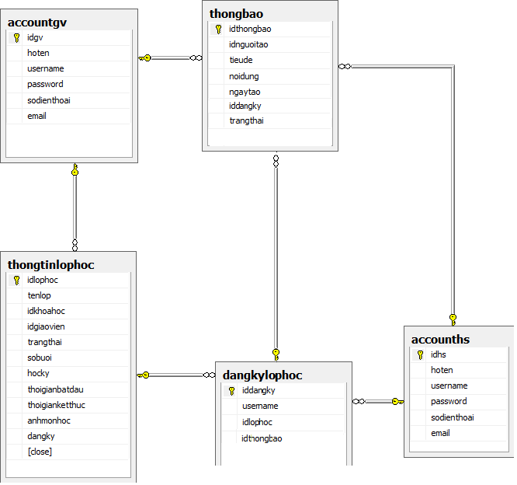

Hình 2.35: Sơ đồ quan hệ giữa các phần gửi thông báo tự động

Trong hình 2.35 chứa các bảng: tài khoản giáo viên (accountgv), tài khoản học sinh (accounths), thông tin lớp học (thongtinlophoc), đăng ký môn học (dangkymonhoc), thông báo (thongbao). Mỗi giáo viên hay học sinh đều thực hiện việc gửi thông báo khi có những cập nhật trên hệ thống.

2.7 Kết luận
Trong chương này của luận văn đã trình bày phần phân tích thiết kế hệ thống và thực hiện phần lập trình. Các yêu cầu của hệ thống đã đáp ứng một số các tiêu chí trong mô hình học tập đảo ngược. Cụ thể như để làm tăng thời gian cho việc đào sâu suy nghĩ của người học, hệ thống hỗ trợ giáo viên cung cấp học liệu dưới nhiều hình thức khác nhau như video, trang web với nội dung phù hợp, tài liệu học tập, bài tập lớn. Để làm giảm thời gian tiếp thu thụ động của sinh viên trên lớp trên lớp hệ thống hỗ trợ người học học bài trước ở nhà thông qua các tài liệu được cung cấp sẵn, đánh giá và tự đánh giá tiến trình học của người học qua bài quiz hoặc xem ý kiến đánh giá của giáo viên, theo dõi tiến độ học tập và thảo luận trao đổi thông qua diễn đàn, thông báo về sự thay đổi khi cập nhật các thông tin liên quan đến hệ thống.

CHƯƠNG III: CÀI ĐẶT HỆ THỐNG

3.1 Kiến trúc hệ thống
Dựa trên quá trình phân tích các yêu cầu của hệ thống, đưa đến xây dựng hệ thống với việc sử dụng công nghệ Java web. Lập trình web về cơ bản gồm lập trình front end và lập trình backend. Với lập trình front end sử dụng các ngôn ngữ html, css, javascript, jquery, ajax v.v.. thiết kế UI/UX được hỗ trợ rất nhiều các thư viện mã nguồn mở, giúp cho việc thiết kế giao diện đẹp, phù hợp với nhiều độ phân giải cho các màn hình khác nhau, các hiệu ứng sinh động. Với lập trình backend, sự hỗ trợ của spring framework giúp xây dựng các ứng dụng web linh hoạt, mạnh mẽ và bảo mật [13].
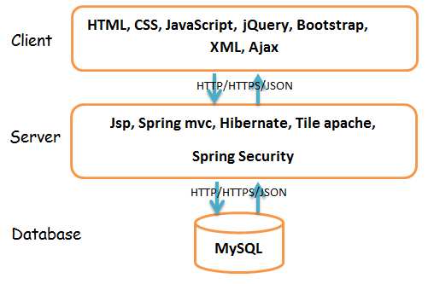

Hình 3.1: Kiến trúc hệ thống
Trong hình 3.1 trình bày các công nghệ mà hệ thống sử dụng trong quá trình cài đặt ứng dụng theo mô hình client – server. Phía client sử dụng các ngôn ngữ và công nghệ như html, css, javascript, jquery, ajax, bootstrap, xml. Phía server sử dụng jsp, spring mvc, hibernate, tile apache, spring security. Cơ sở dữ liệu sử dụng mysql.

3.2 Cài đặt
Cài đặt ứng dụng trên localhost
- Bước 1: Cài đặt công cụ hỗ trợ chạy ứng dụng: web server tomcat; eclipse; mysql server.
- Bước 2: Build ứng dụng thành file war.
- Bước 3: Truy cập đường dẫn chứa mã nguồn project và tìm đến file war.
- Bước 4: Copy file war vào trong server tomcat mục webapp để chạy.
Cài đặt ứng dụng trên hosting
- Bước 1: Chuẩn bị host.
- Bước 2: Build project để tạo file *.war.
- Bước 3: Truy cập vào host và upload file war lên để chạy.

3.3 Giao diện hệ thống
Một số giao diện mẫu của hệ thống quản lý học tập cho phần giáo viên và người học.

3.3.1 Giao diện mẫu hệ thống với phân quyền giáo viên
Tài khoản của người dùng được cung cấp sẵn bởi hệ thống. Tài khoản đăng nhập được chia làm 3 quyền: quyền giáo viên, quyền sinh viên, quyền quản trị. Khi truy cập vào hệ thống người dùng nhập thông tin về tên và mật khẩu để thực hiện các chức năng. Giao diện của màn hình đăng nhập sẽ được hiển thị như hình 3.1.
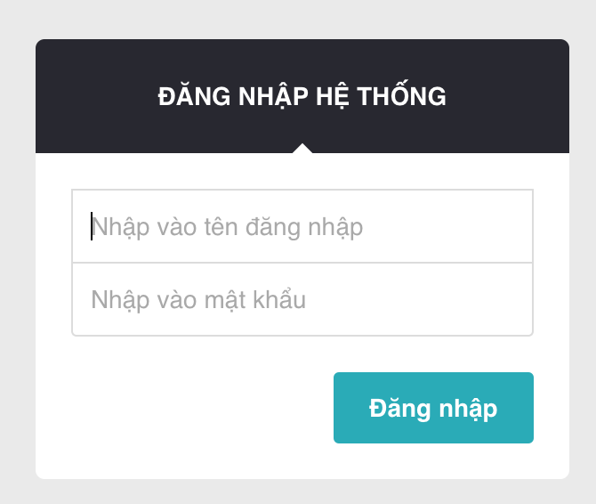
Hình 3.1: Đăng nhập hệ thống
Trong hình 3.1, nếu người dùng nhập sai tên đăng nhập và mật khẩu truy cập hệ thống sẽ báo lỗi và yêu cầu nhập lại.
Sau khi đăng nhập hệ thống với tài khoản giáo viên, hệ thống hiển thị các trang chức năng để giáo viên thực hiện. Màn hình sau hiển thị danh sách môn học mà giáo viên được gán được trình bày trong Hình 3.2.
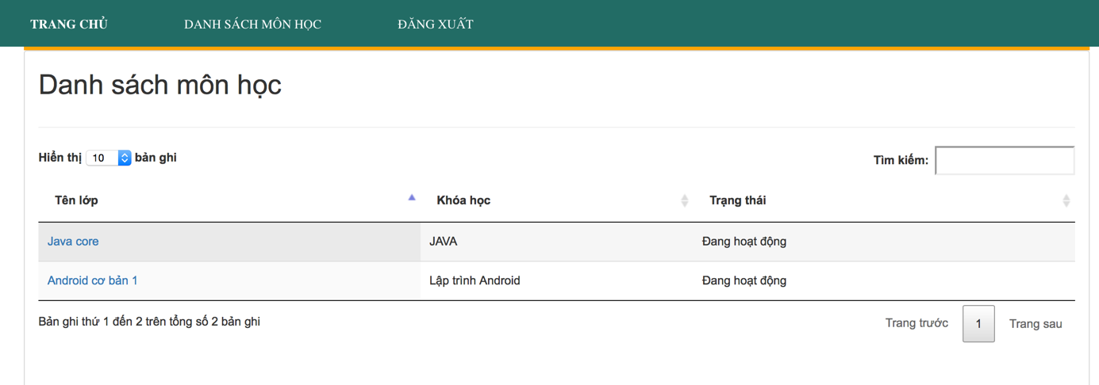

Hình 3.2: Danh sách môn dạy của giáo viên
Trong Hình 3.2 các môn học sẽ bao gồm thông tin về tên môn học, khóa học và trạng thái của môn học đóng hay mở. Một môn học khi hết thời gian học sẽ tự động chuyển sang trạng thái đóng, khi đó người học sẽ không đăng ký học được. Hoặc một môn học vượt quá 7 ngày học tính từ thời điểm môn học được bắt đầu người học không đăng ký học được.
Khi người dùng click vào tên môn học sẽ hiển thị chi tiết thông tin về môn học như màn hình 3.3.
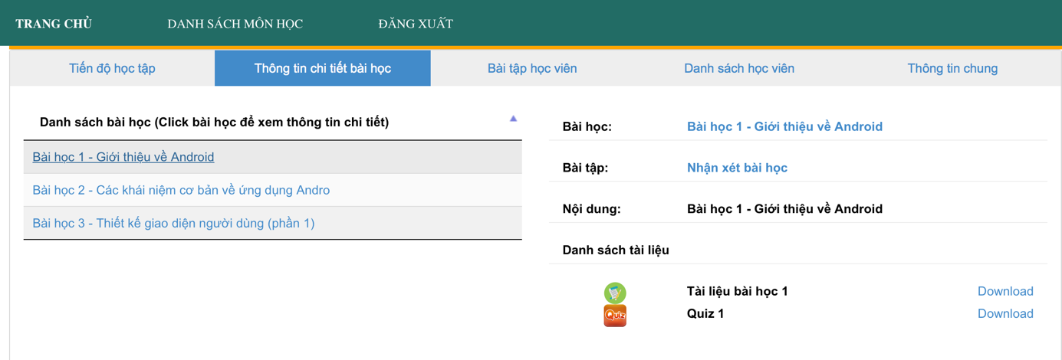

Hình 3.3: Thông tin chi tiết bài học
Trong hình 3.3 trình bày về màn hình hiển thị chi tiết về môn học gồm các thao tác thông tin chung về môn học, danh sách học viên trong lớp học, bài tập học viên, thông tin chi tiết bài học và các học liệu liên quan, phản hồi về bài học của học viên, tiến độ học tập của học viên.
Màn hình hiển thị phản hồi về bài tập của học viên được hiển thị như hình 3.4.
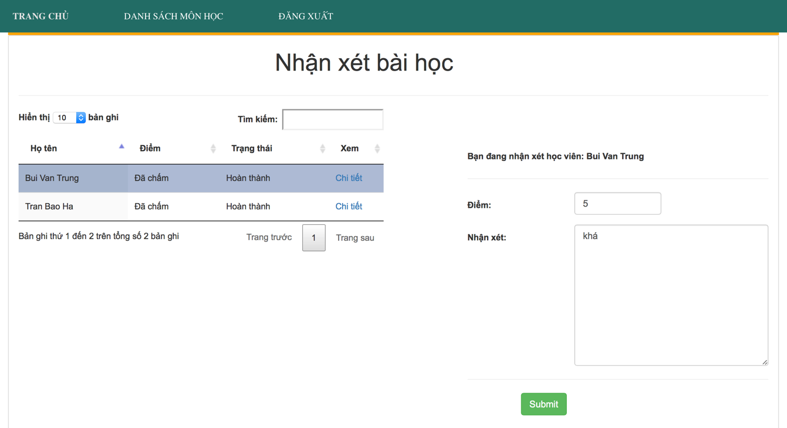

Hình 3.4: Nhận xét bài học sinh viên
Trong hình 3.4 hiển thị chi tiết về danh sách lớp học với các học viên tham gia. Các thông tin học viên gồm tên, điểm, trạng thái chấm điểm và phần chấm điểm, nhận xét về bài học của người học. Người dùng click vào từng thông tin người học sẽ hiển thị form chấm điểm và phản hồi về người học đó.
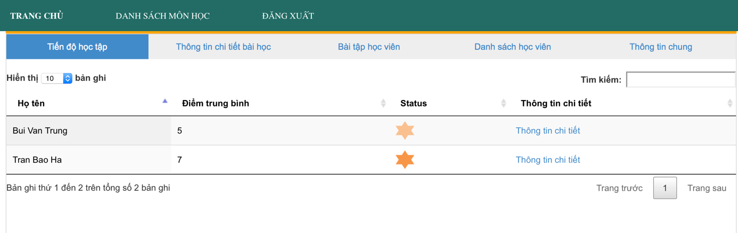

Hình 3.5: Xem tiến độ học tập
Trong hình 3.5, sau khi chấm điểm và gửi phản hồi về bài học của người học, hệ thống chuyển sang trang tiến độ học tập. Ở màn hình này, người dùng có thể xem được tổng quan về tiến độ học tập của cả lớp và từng thành viên trong lớp.
Người dùng trao đổi với nhau thông qua diễn đàn thảo luận trong lớp. Giáo viên/Học sinh đều có thể tạo được các chủ đề thảo luận và gửi bình luận luận qua màn hình giao diện trong hình 3.6.
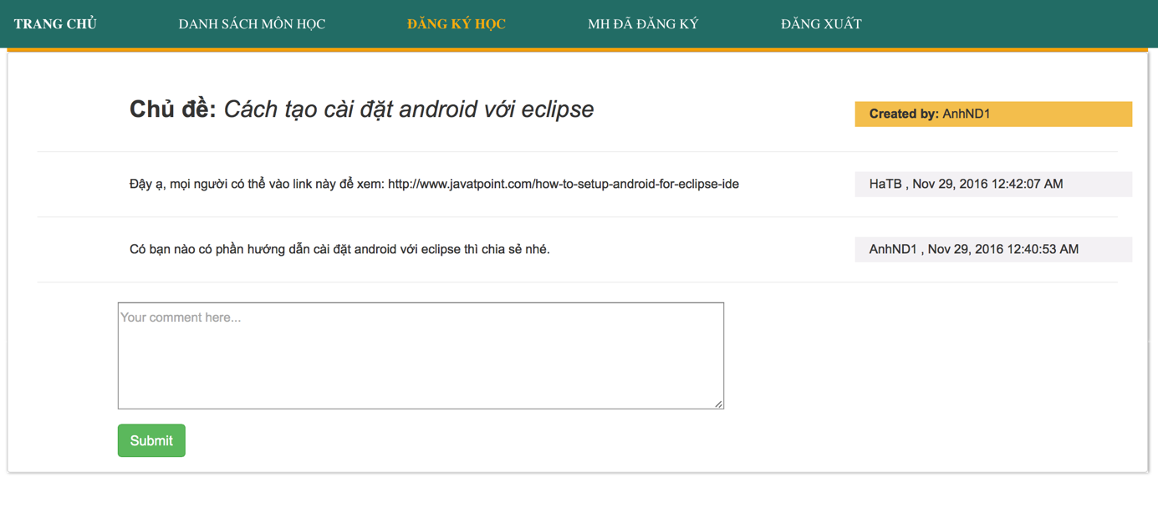

Hình 3.6: Màn hình thảo luận
Hình 3.6 mô tả về người dùng xem được các bình luận của các thành viên trong lớp và gửi bình luận của mình. Khi gửi một bình luận mới hệ thống sẽ gửi thông báo đến cho các thành viên trong lớp.

3.3.2 Giao diện mẫu hệ thống với phân quyền người học
Sau khi đăng nhập vào hệ thống và được phân quyền người học. Người học thực hiện đăng ký môn học nếu chưa tham gia vào khóa học nào. Màn hình đăng ký môn học được hiển thị như hình 3.7.
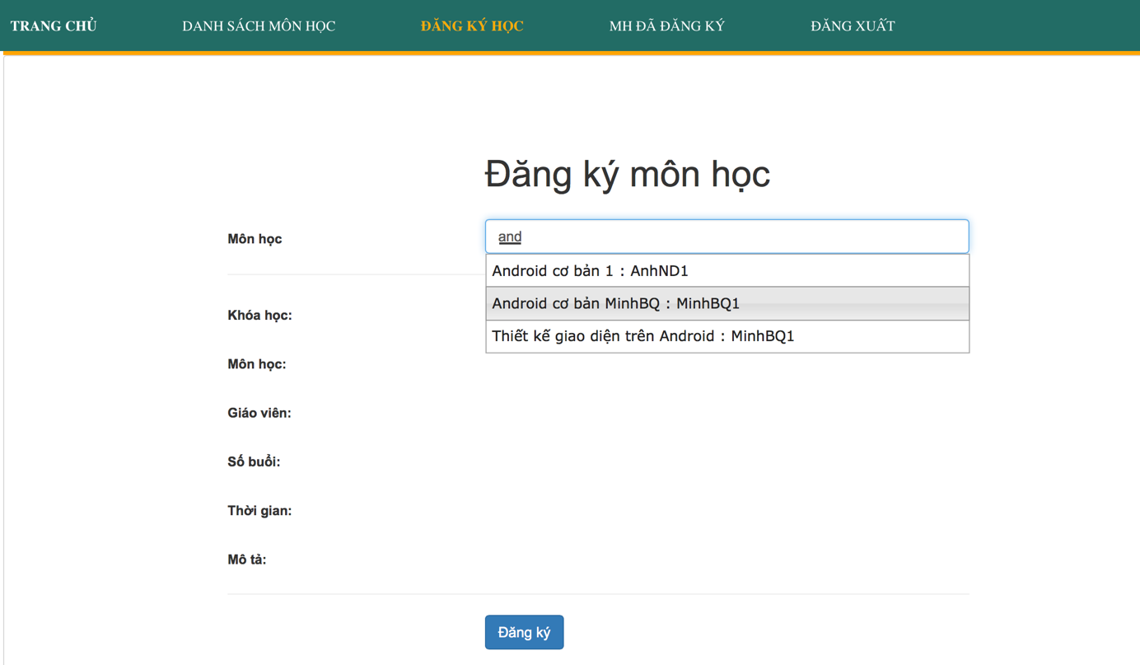

Hình 3.7: Đăng ký môn học
Trong hình 3.7, người dùng nhập tên môn học cần đăng ký, hệ thống hỗ trợ phần gợi ý tên môn học và giáo viên để thuận tiện cho việc chọn liệu của người học. Sau khi nhập tên môn học đăng ký, hệ thống sẽ hiển thị bên dưới chi tiết về môn học đó gồm khóa học, giáo viên, số buổi, thời gian, mô tả.
Trong hình 3.8, sau khi đăng ký môn học thành công, người dùng quay lại màn hình hiển thị danh sách môn học đã đăng ký để xem thông tin chi tiết về môn học và các thao tác liên quan đến môn học như lấy tài liệu học, gửi bài tập, thảo luận v.v.. Màn hình hiển thị danh sách môn học mà người học đã đăng ký được hiển thị.
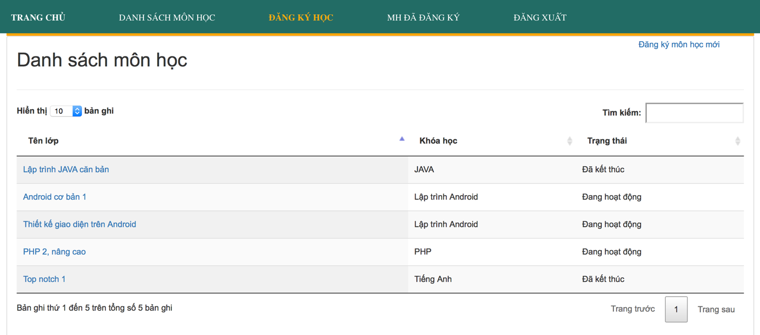

Hình 3.8: Danh sách môn học đã đăng ký
Người dùng chọn môn học mà đã đăng ký và xem thông tin chi tiết về môn học đó.
Người dùng gửi bài tập môn học lên hệ thống được thực hiện như màn hình giao diện trong hình 3.9.
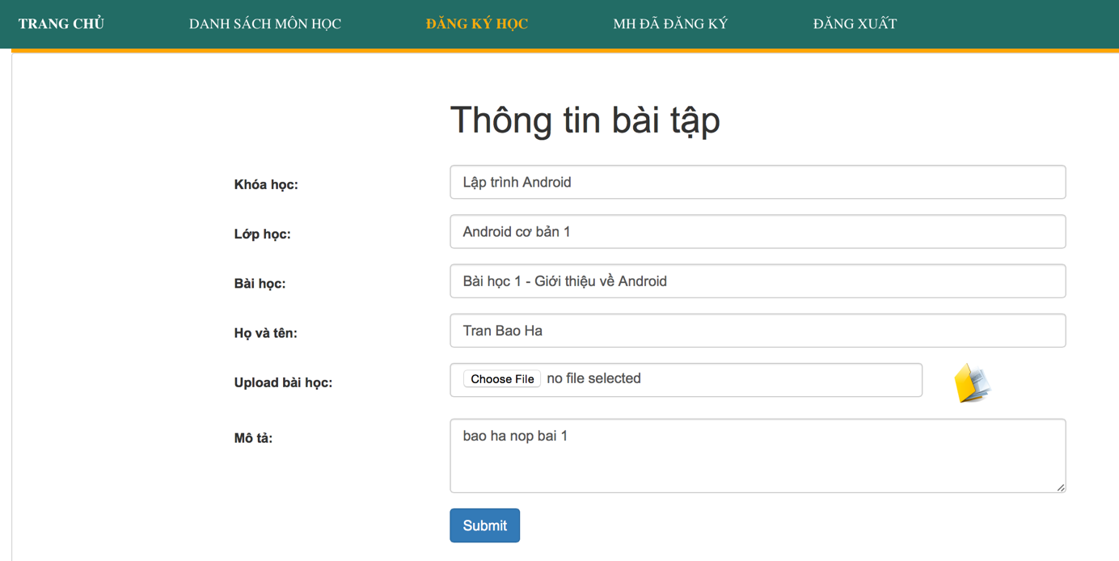

Hình 3.9: Gửi bài tập lên hệ thống
Người dùng tải bài tập hoặc ghi lại nội dung về bài tập lên hệ thống. Thông tin sau khi được nhập liệu đầy đủ được lưu vào hệ thống.
Sau khi được chấm bài tập của từng bài học, người dùng xem tiến độ học tập và chi tiết tiến độ học, điểm môn học, những thông tin phản hồi từ phía giáo viên dưới màn hình giao diện trong hình 3.10.
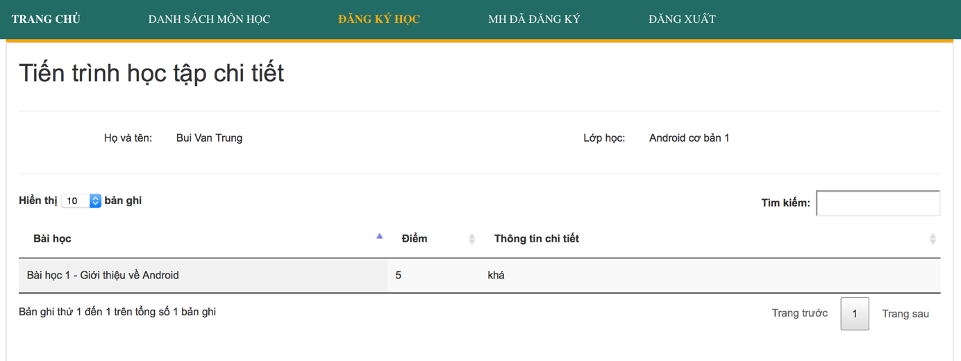

Hình 3.10: Xem chi tiết tiến độ học tập

3.4 So sánh hiệu quả sử dụng với một số hệ thống phần mềm khác
Phần mềm đã đáp ứng được các chức năng khi áp dụng phương pháp học tập đảo ngược.
Giảng viên tự điều chỉnh bài học và các tài liệu liên quan đến bài học. Giáo viên có thể sử dụng các nguồn tài nguyên có sẵn để chuẩn bị cho bài học, ngoài ra có thể tự thêm các nguồn tài nguyên khác cho phù hợp với nội dung và nhóm, cá nhân trong lớp học. Điều này giúp cho việc dạy học phân hóa sẽ tốt hơn vì trong lớp không phải sinh viên nào cũng nhận thức giống nhau, do đó việc học chung một nội dung giống nhau là không phù hợp. Đối với bạn học tốt thì có thể làm thêm nhiều nội dung giáo viên đưa vào, đối với các bạn học chưa bắt kịp với bạn khác, hoặc nghỉ học thì có thể xem lại các nội dung đã được chuẩn bị sẵn. Người học sẽ được nhìn thấy bức tranh tổng quan chung về môn học và các tài liệu học mà giáo viên đã chuẩn bị sẵn theo một hệ thống kiến thức để phù hợp với từng lớp, từng sinh viên. Việc thiết kế bài giảng đòi hỏi nhiều thời gian để có thể đưa ra nội dung học mang tính trải nghiệm, thực tế để từ đó lôi cuốn được sinh viên vào quá trình khám phá tri thức.
Cập nhật các bài học và các học liệu lên môn học. Mỗi môn học đều có khung chương trình nhất định. Nội dung của bài học có thể thay đổi bởi giáo viên để phù hợp với từng lớp, đối tượng học.
Tái sử dụng lại các học liệu đã có cho các môn học khác. Các học liệu nếu còn giá trị cho các lớp học khác có thể được sử dụng lại trong nội dung học của môn học đó.
Theo dõi tiến độ học tập với từng sinh viên và toàn bộ lớp học. Giáo viên có thể nhìn tổng quát quá trình học tập của cả lớp và cá nhân mỗi người học. Từ đó có phương án hỗ trợ kịp thời đối với những trường hợp cá biệt.
Đánh giá quá trình học của từng sinh viên và toàn bộ lớp học. Việc đánh giá tiến trình học của người học rất quan trọng, nó quyết định sự thành công của người học và cả người dạy. Qua đánh giá người học có thể nhìn thấy được tiến độ học tập và những điều cần chỉnh sửa, người dạy có hình thức động viên, hỗ trợ đối với người học.
Thảo luận với sinh viên trong lớp theo từng chủ đề. Việc tổ chức thảo luận có hiệu quả thật sự không dễ dàng cho từng buổi học. Ngoài việc phải chuẩn bị trên lớp những nội dung thảo luận để tạo được sự hứng thú và kích thích trí tò mò muốn học của người học, giáo viên và những người học khác có thể hỗ trợ nhau thông qua việc thảo luận nhóm bằng các hình thức như mạng xã hội. Tuy nhiên có một môi trường độc lập hỗ trợ việc thảo luận ngay về bài học của người học, sẽ tạo điều kiện giải quyết những khó khăn kịp thời cho người học.
Chia sẻ nội dung liên quan tới người học khác. Người học có thể thêm tài liệu học liên quan tới bài học đó và chia sẻ cho các thành viên khác trong nhóm.

3.5 Kết luận
Vậy với sự hỗ trợ của hệ thống phần mềm này, người dạy và người học có môi trường tương tác ngoài giờ làm việc trên lớp. Tuy nhiên, phần mềm chỉ đóng vai trò góp phần trợ giúp cho người học, việc người học có phát huy được tính tự học còn phụ thuộc vào chính bản thân năng lực của người học.

KẾT LUẬN
Mô hình học tập đảo ngược với ý tưởng chủ chốt là tăng thời gian cho việc đào sâu suy nghĩ, giảm thời gian tiếp thu thụ động của người học. Đây là môi trường linh hoạt trong học tập đối với cả học sinh và giáo viên. Đối với giáo viên tiết kiệm thời gian giảng giải, vì bài giảng được cung cấp qua mỗi video, qua đó giáo viên có nhiều thời gian trợ giúp học sinh, giúp học sinh yếu kém cần hiểu bài hoặc học sinh tư duy tốt mở rộng kiến thức. Đối với học sinh, chủ động thời gian và không gian học thông qua video. Người học xem một nội dung giảng nhiều lần, phù hợp với tốc độ và mức độ hiểu bài. Trên lớp, người học có nhiều cơ hội trao đổi, tương tác với giáo viên và bạn cùng lớp. Để áp dụng thành công mô hình học tập này, ngoài yếu tố về con người cũng cần đến các yếu tố liên quan đến công nghệ máy tính, internet, hệ thống phần mềm trợ giúp học tập được thiết kế để hỗ trợ về mặt công cụ cho cả người học và người dạy.
Trong luận văn tôi đã trình bày quá trình phân tích thiết kế và xây dựng hệ thống quản lý học tập dựa trên phương pháp học tập đảo ngược, trên cơ sở các thuyết về học tập và các ưu điểm của các hệ thống học tập hiện tại như coursera, google classroom. Hệ thống đã đáp ứng được phần lớn chức năng hỗ trợ việc dạy - học của người học và người dạy. Người học có thể xem được tất cả các chủ đề trong một môn học và các tài liệu học kèm theo. Tài liệu học bao gồm như: video như là bài giảng hay demo, mã nguồn, bài quiz nhỏ ứng với phần video được cung cấp, tài liệu đọc thêm nhằm hiểu rõ vấn đề trong bài giảng hơn. Bài tập mở rộng từ các phần đã học là bằng chứng để chứng tỏ người học đã đạt được mục tiêu cho chủ đề đã học. Để khẳng định sự hiểu biết của mình về chủ đề học, người học ghi lại các vấn đề đã học được của mình trong một blog và đưa liên kết vào trong mục theo dõi tiến độ của mình. Từ bảng theo dõi tiến độ này Người học nhìn thấy được toàn bộ tiến trình trong khóa học của mình. Người học có thể nhận được thông báo khi giáo viên đánh giá điểm hay phản hồi về bài học của mình và Người học có thể phản hồi lại cho giáo viên. Ngoài ra Người học có thể tham gia vào diễn đàn chung cho lớp học để đặt câu hỏi và trao đổi với Giáo viên và các bạn khác trong lớp. Giáo viên có thể cung cấp tài liệu cho toàn bộ khóa học, theo dõi tiến trình học của người học và chấm điểm hoặc gửi phản hồi về phần bài tập mà người học làm và gửi qua blog.
Luận văn vẫn còn một số hạn chế trong việc cài đặt ứng dụng. Sản phẩm phần mềm mới chỉ đáp ứng nhu cầu về việc cung cấp tài liệu học và đánh giá quá trình học của người học do người dạy.
Hướng phát triển tiếp theo của luận văn là tiếp tục cài đặt xây dựng hệ thống để đi vào sử dụng.

TÀI LIỆU THAM KHẢO
Tiếng Việt:
- Đại học FPT (2014), Xây dựng đội ngũ Nhà giáo
Tiếng Anh:
- Aaron Sams và Jonathan Bergmann (2012), Flip your classroom.
- Baker, E.; McGaw, B. & Peterson P (Eds) (2007) International Encyclopaedia of Education 3rd Edition, Oxford: Elsevier, Constructivism and learning.
- Brett D. McLaughlin, Gary Pollice, Dave West, Head First Object-Oriented Analysis and Design 1st Edition.
- Brown, M.E., & Hocutt, D.L (2015). Learning to use, useful for learning: a usability study of Google apps for educations. Journal of Usability Studies, 10 (4), 160-181.
- Edition Jonathan Bergmann and Aaron Sam, Flipped Learning:Gateway to Student Engagement 1stEdition.
- Flipped Learning Network, a not-for-profit organization for flipped educators www.flippedlearning.org.
- Journal of Educational Enquiry, Vol. 6, No. 1, 2005, Towards constructivist classrooms: the role of the reflective teacher.
- Jackie Gerstein (2012), The flipped classroom full picture class.
- James Rumbaugh, Ivar Jacobson, Grady Booch, The unified modeling language reference manual second editon UML.
- Jessica Yarbro, Kari M.Arfstrom, Ph.D.Executive Director and other authors (2014), Extension of a review of flipped learning.
- Journal of Educational Enquiry, Vol. 6, No. 1, 2005, Towards constructivist classrooms: the role of the reflective teacher.
- Henry H.Liu (2016). Spring 4 for developing enterprise application: an end-to-end approach.
- Knewton, An Infographic Presentation About Flipped Classrooms
- Saul McLeod (2010), Kolb learning styles
- The University of TEXAS Center of Teaching and Learning https://facultyinnovate.utexas.edu/teaching/flipping-a-class
- WNET Education, Constructivism as a Paradigm for Teaching and Learning.

